**LAPORAN PRAKTIKUM MAHASISWA**

**PEMROGRAMAN WEB FRAMEWORK**

**Studi Kasus Web-Pribadi**



**Oleh:**

**NAMA : Haldian**

**NPM :** **20753050**

**KELAS** **: Manajemen Informatika 4B**

**Dosen:**

**Tri Sandhika Jaya, S.Kom., M.Kom.**

**D3 – MANAJEMEN INFORMATIKA**

**JURUSAN EKONOMI DAN BISNIS**

**POLITEKNIK NEGERI LAMPUNG**

**April 2022**

A. Tujuan (Capaian Pembelajaran)

Setelah praktikum ini, praktikan mahasiswa diharapkan dapat:

Membuat sebuah web dengan teknologi node js.

B. Peralatan yang digunakan

1. Web Editor : Visual Studio Code
2. Web Browser : Google Chrome
3. OS PC : Windows 10
4. NodeJs : 16.14.0 LTS
5. GitBash

C. Hasil Studi Kasus

**Step #1 Install Dependencie**

1. Sebelum install Install Dependencie kita perlu membuat sebuah folder di sini saya nuat folder dengan nama webpribadiseperti gambar di bawah ini.

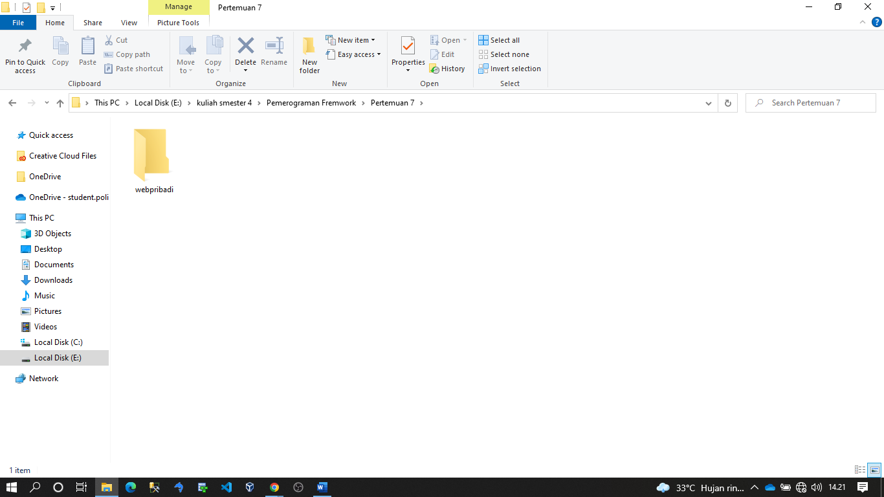

1. Selanjutanya kita masuk pada folder yang telah kita buat tadi lalu klik kanan kita pilih gitbash here seperti gambar di bawah ini.

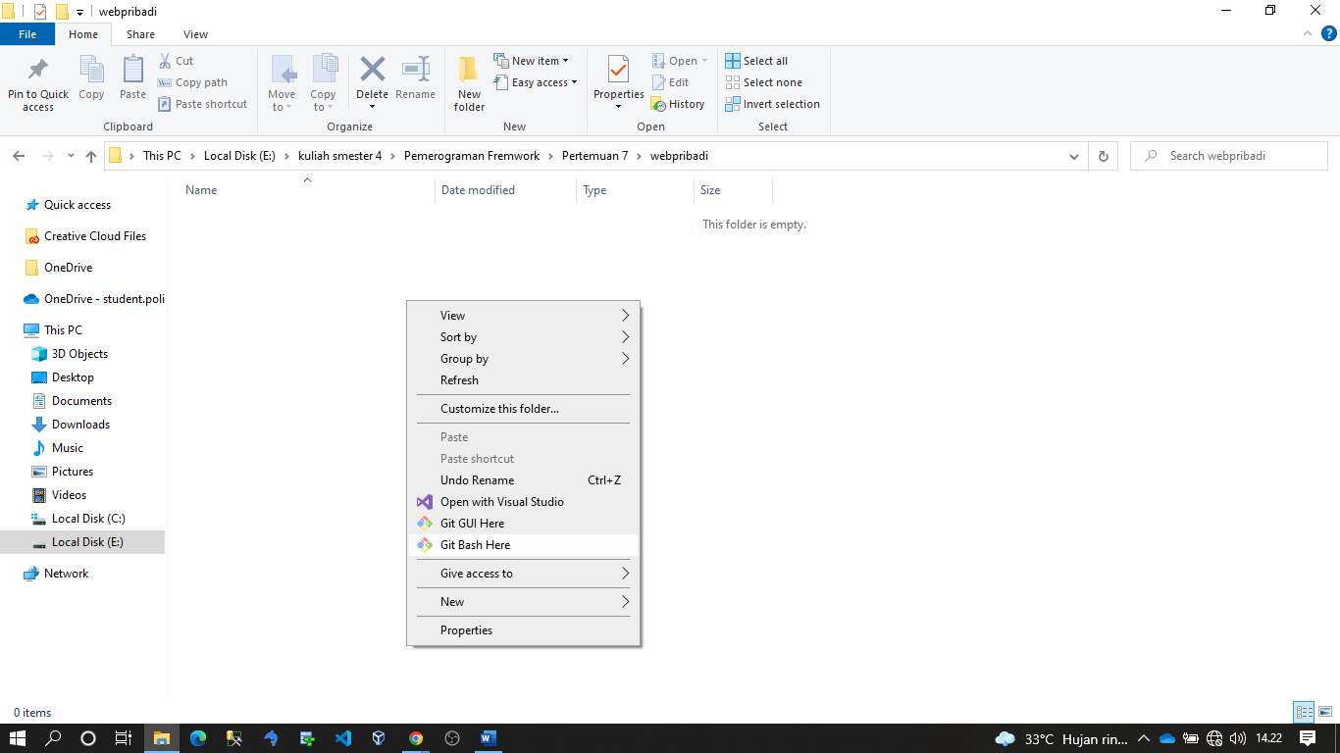

1. Setelah kita klik kanan dan pilih gitbash here maka akan muncul tampilan seperti gambar di bawah ini.

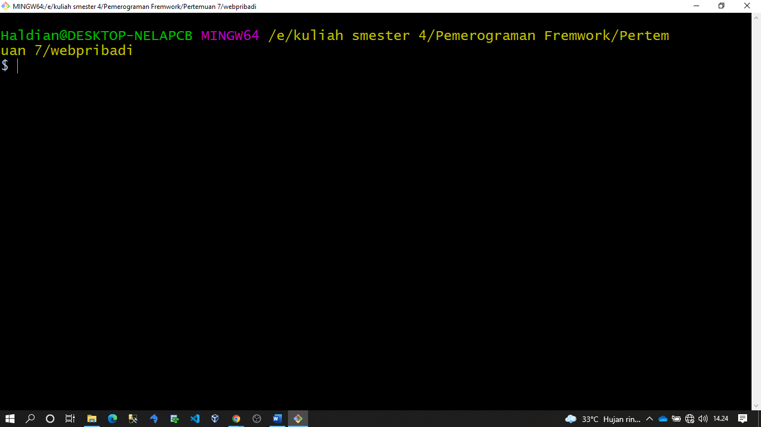

1. Selanjutnya pada terminal gitbash kita kita dapat membuat package.json secara otomatis dengan perintah npm init seperti gambar di bawah ini.

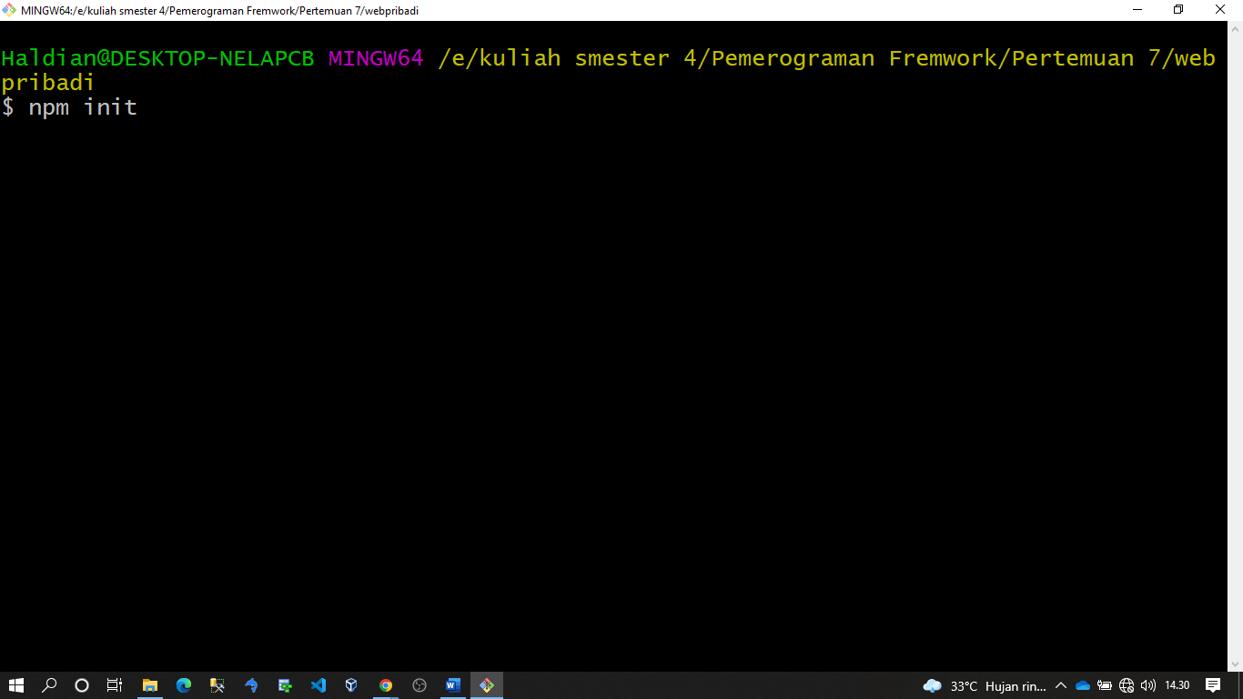

1. Selanjutnya kita install dependencies 1. Express (node.js framework), 2. Dotevn,

3. Pug, 4.Routes seperti gambar di bawah ini.

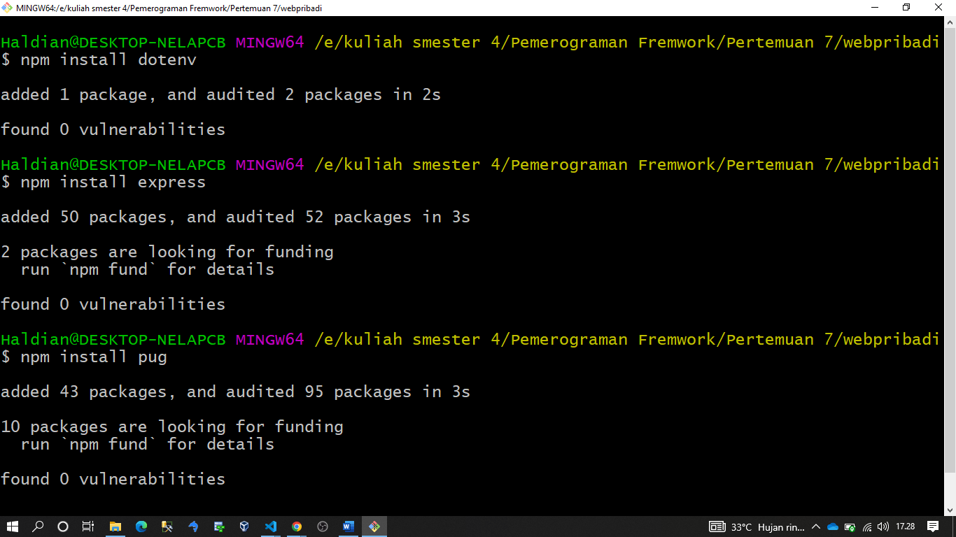

1. Jika kita buka file package.json nya maka akan seperti gambar di bawah ini.

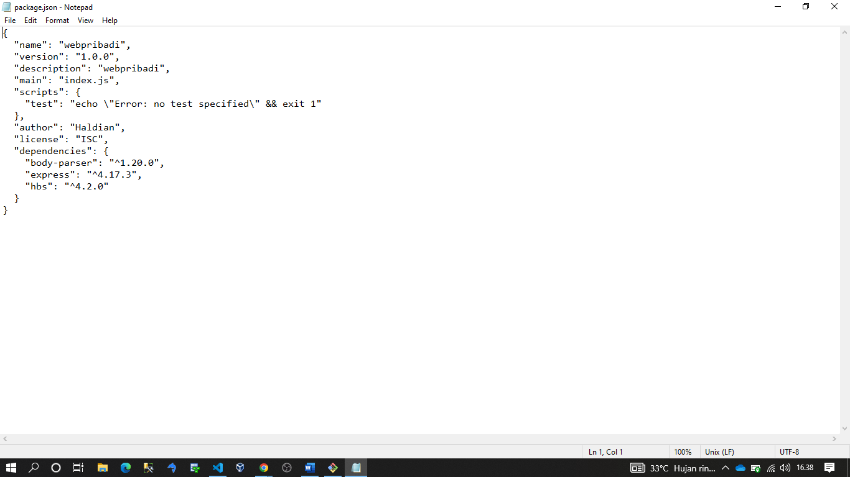

**Step #2 Struktur Project**

1. Selanjutnya kita buka folder webpribadi kita disni saya menggunakan vscode untuk membuka foldernya seperto gambar di bawah ini.

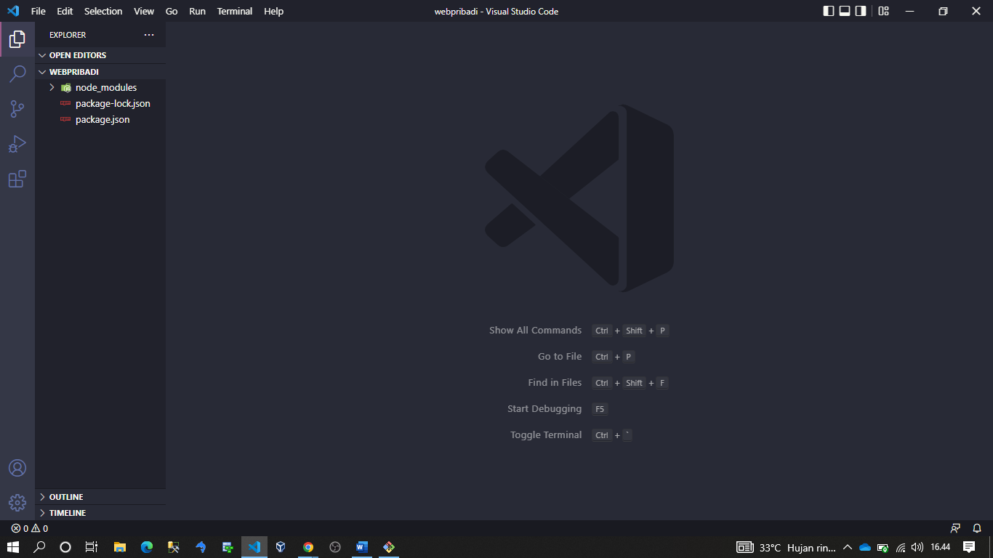

1. Selanjutnya kita buat folder baru dengan nama public seperti gambar di bawah ini

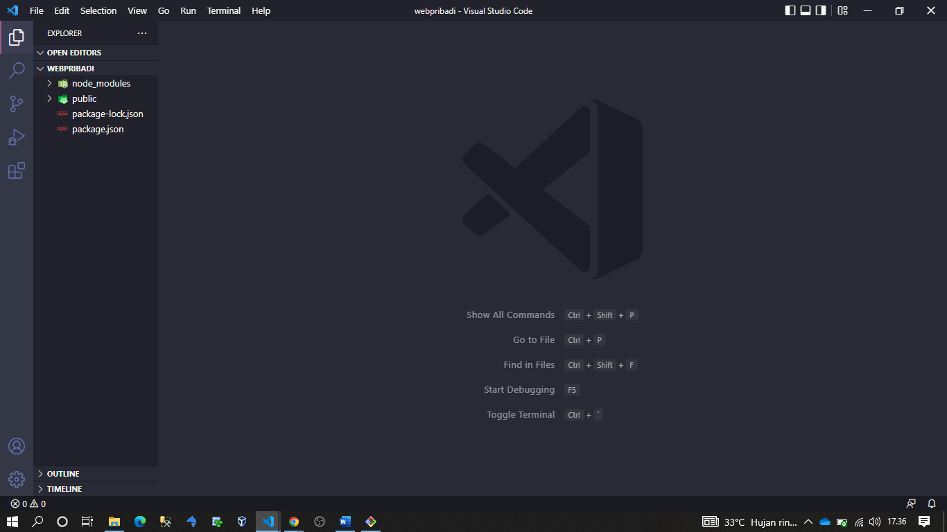

1. Selanjutnya kita buat folder baru dengan nama views di mana folder ini yang akan menyimpan pug seperti gambar di bawah ini

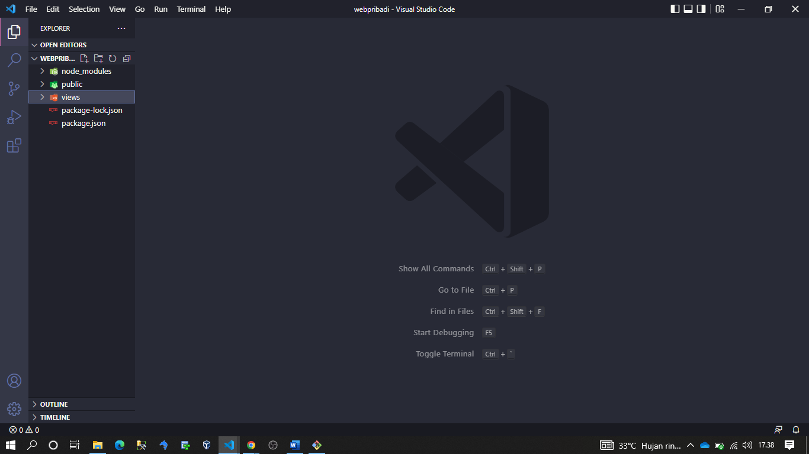

1. Kemudian kita buat folder baru lagi dengan nama routes dimana routes ini sebuah penghubung antara *request* (permintaan) dan *action* (aksi) seperti gambar di bawah ini.

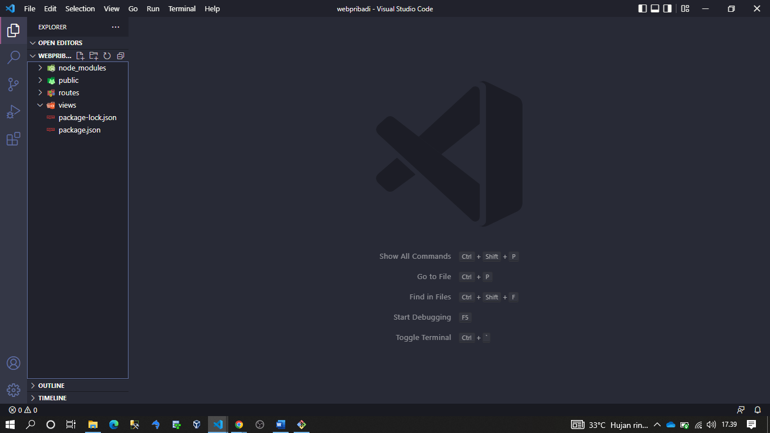

**Step #3. Index.js**

1. Selanjutnya kita buat file dengan nama indexs.js seperti gambar di bawah ini.

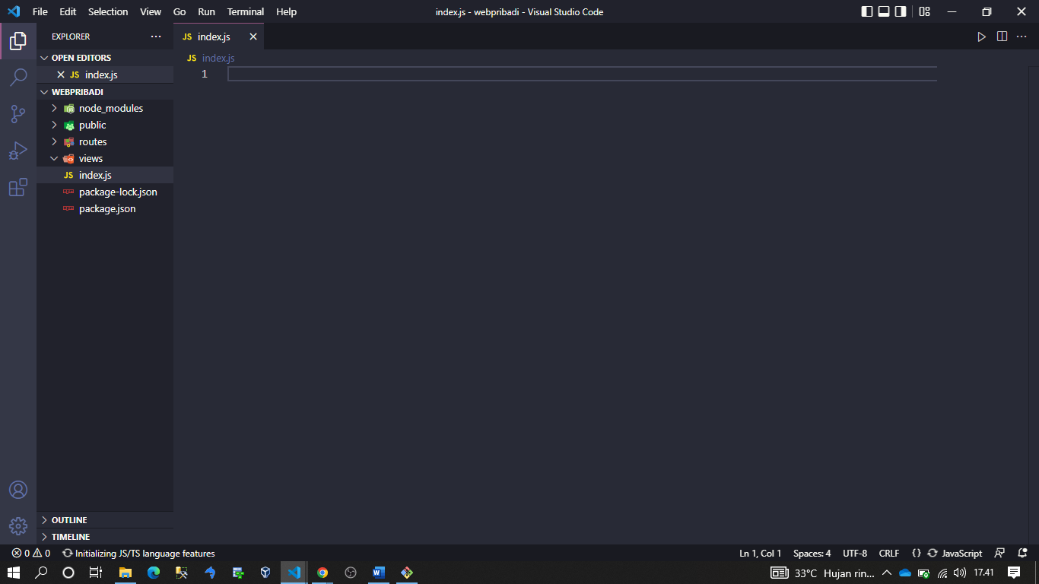

1. Selanjutnya kita gunakan modules yang kita gunakan pada indexs.js di mana kita akan menggunakan express, dotenv,path,app dan routes seperti gambar di bawah ini.

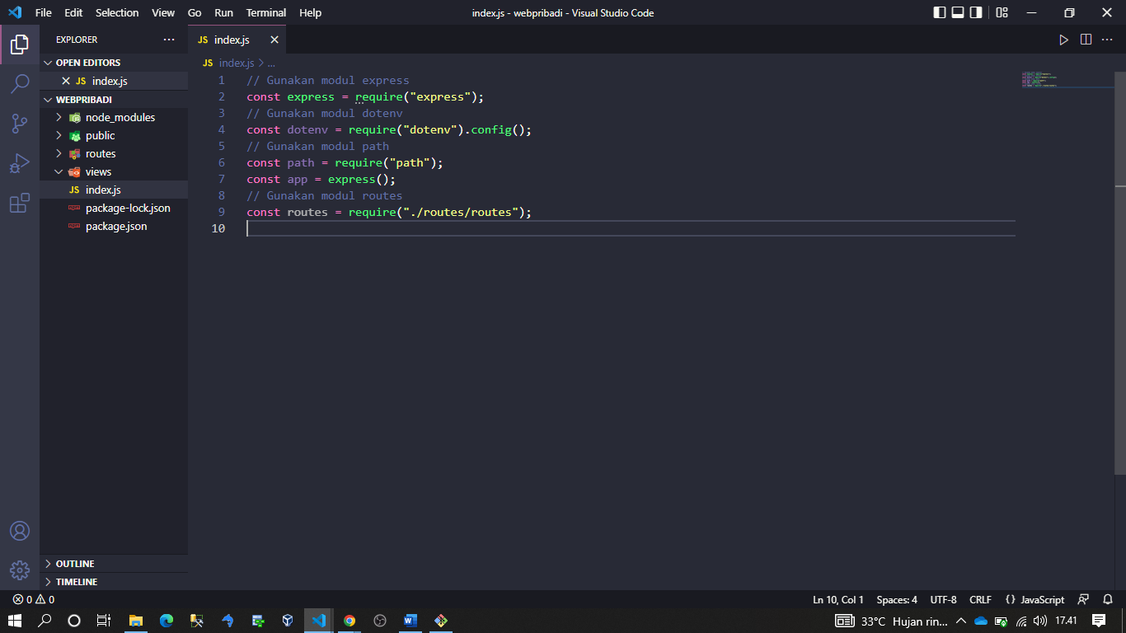

1. Selanjutnya kita set untuk views file, set view wngine serta /set folder public sebagai static folder untuk static file seperti gambar di bawah ini.

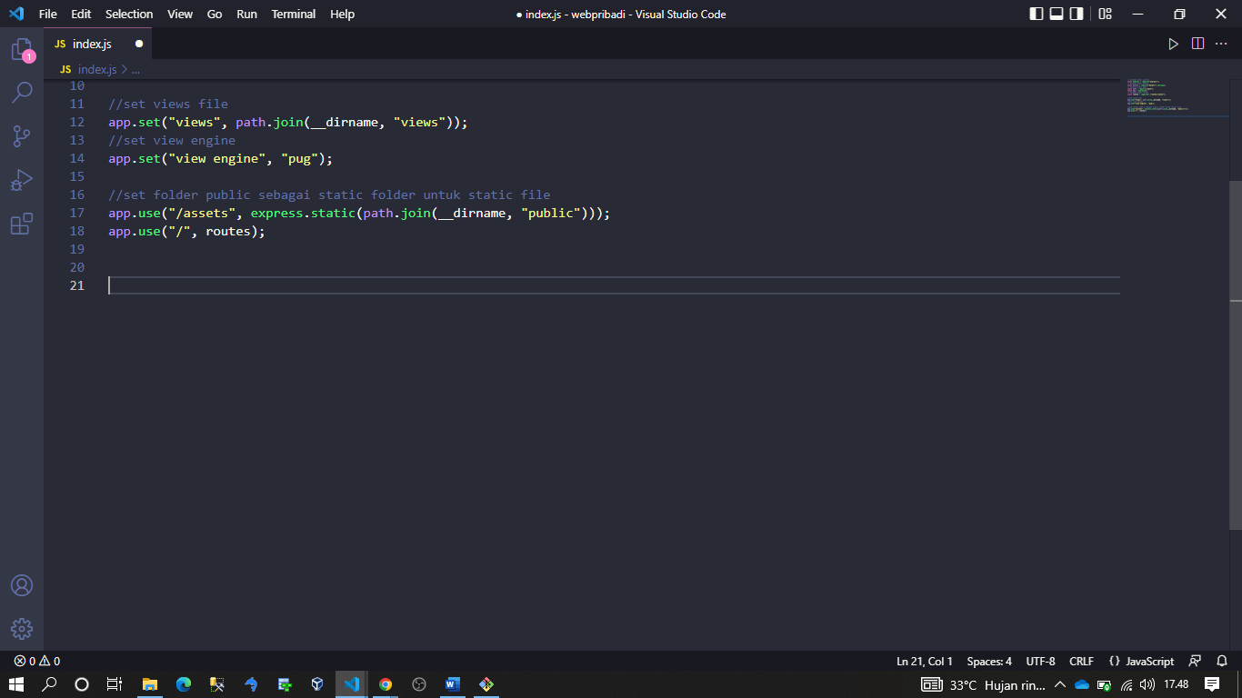

1. Selanjutanya kita lakukan pembuatan server listen seperti gambar di bawah ini

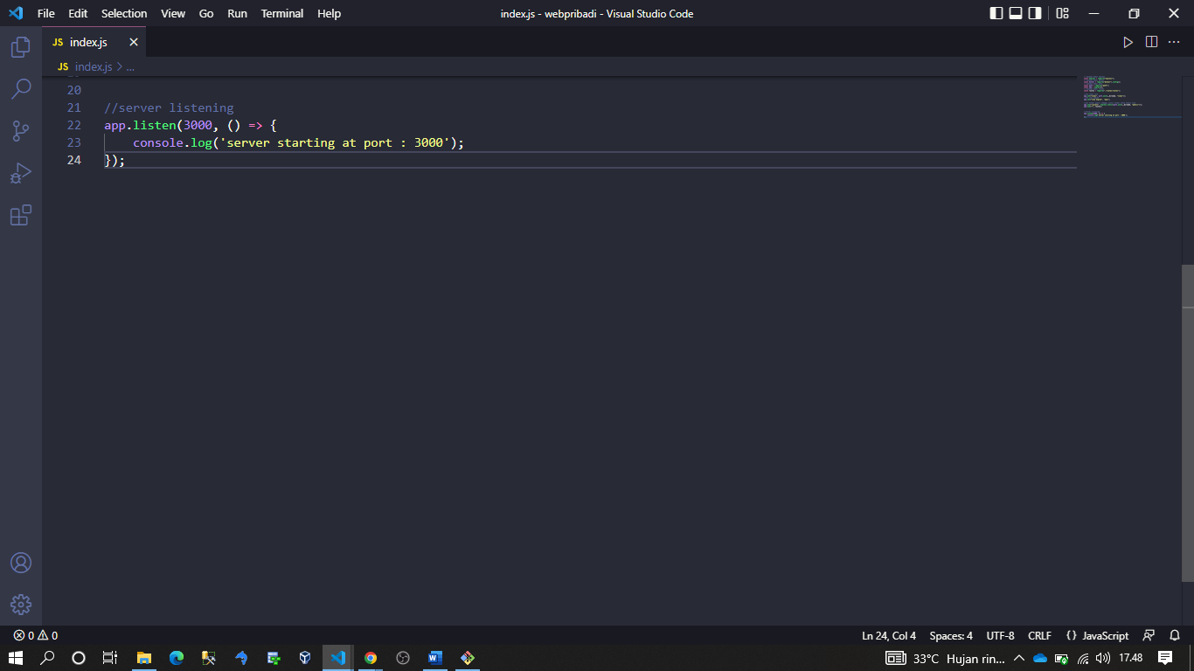

**Step #4. Public**

Pada step 4 ini kita memasukan sebuah gambar dengan extensen .ico seperti gambar di bawah ini

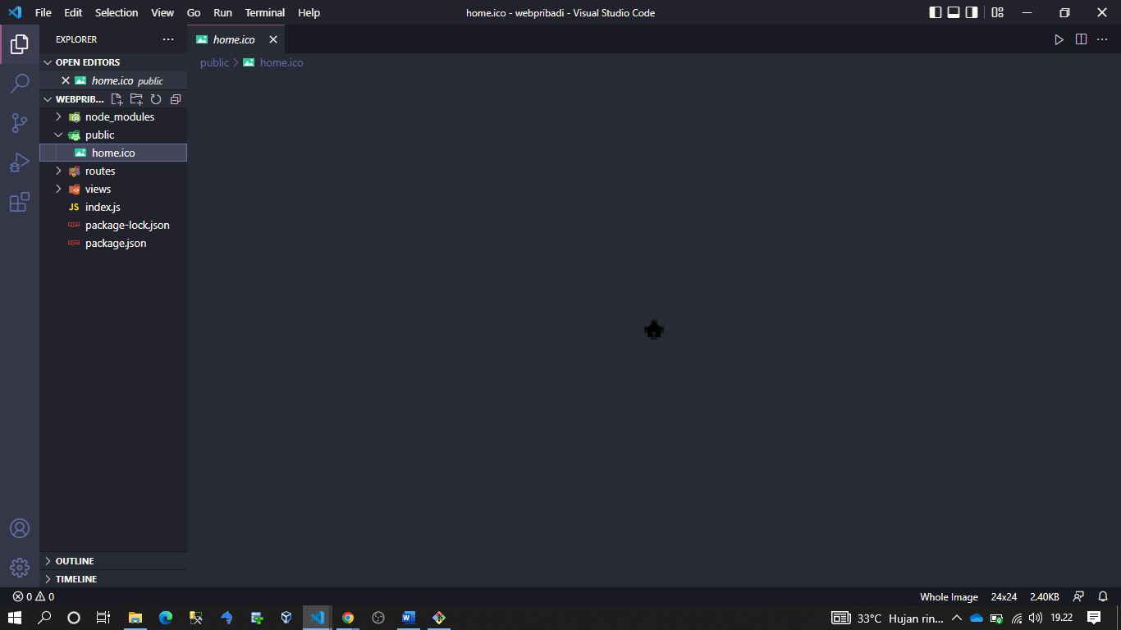

**Step #5. Views**

**Layout**

1. Selanjutnya kita masuk ke view kita buat layout.pug seperti gambar di bawah ini di mana link shortcut icon untuk mengambil gambar pada folder public.

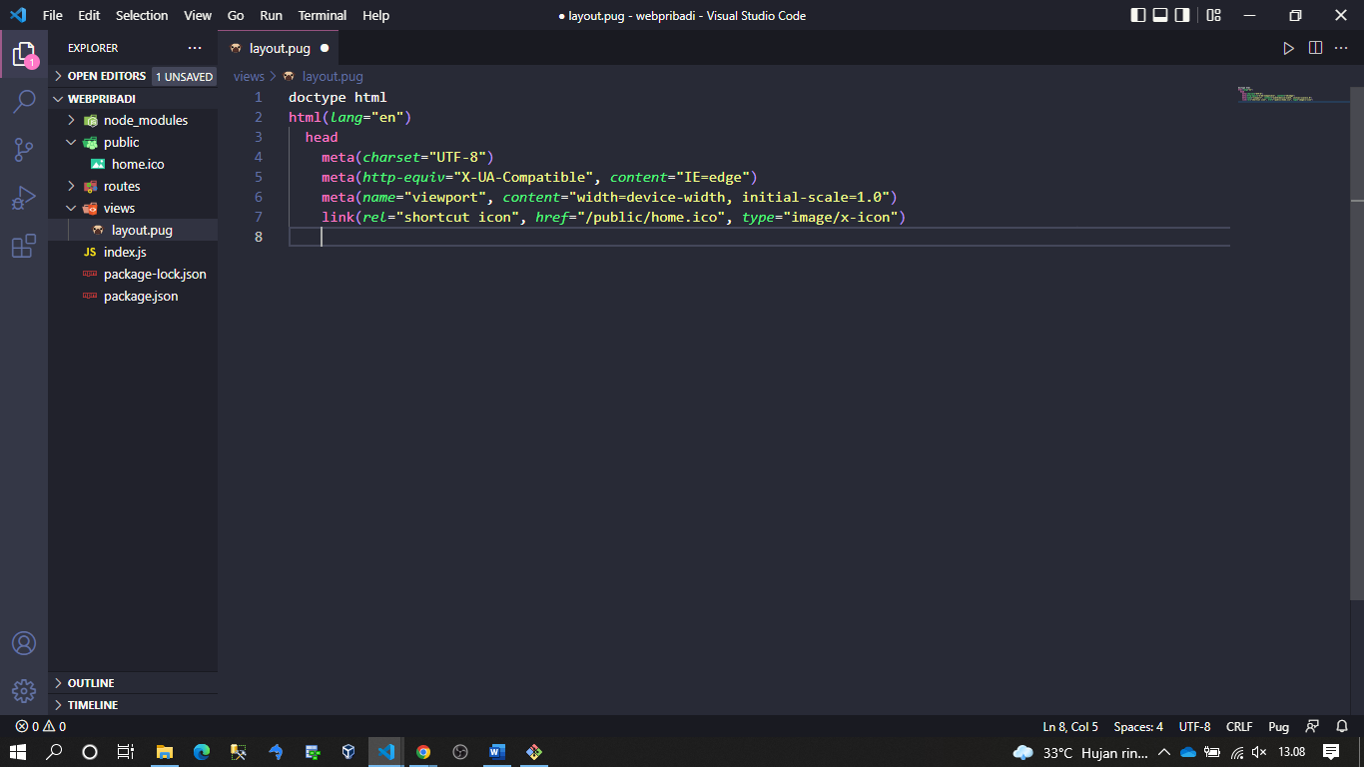

1. Pada layout link href kita mengambil bootstrap secara online seperti gambar di bawah ini

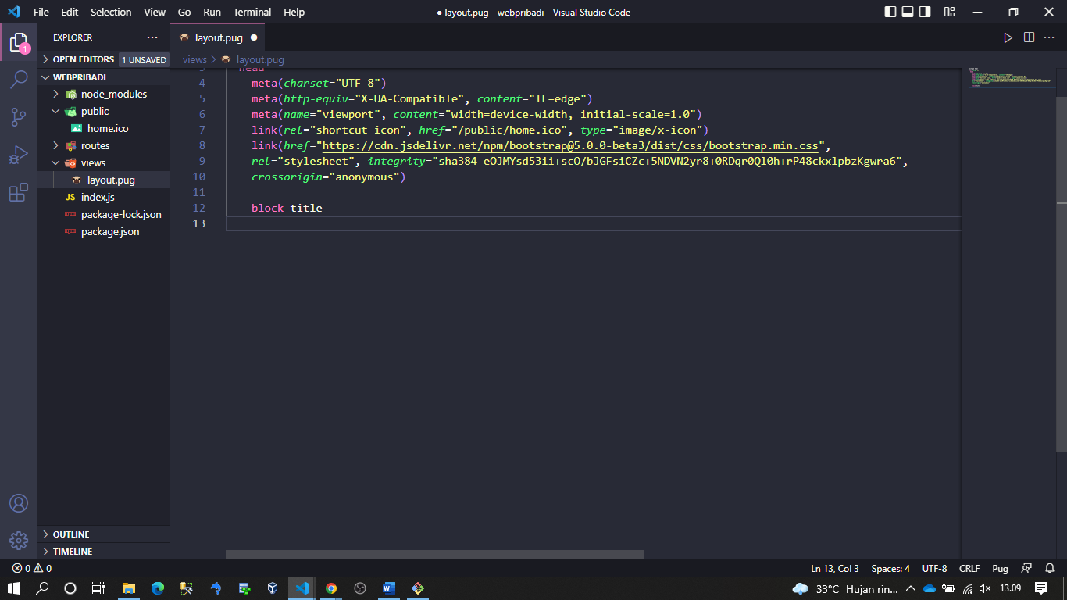

1. Selanjutnya kita gunakan kit.fontawesome untuk mengambil icon secara online yang akan kita gunakan seperti sosial media dan yang lainnya seperti gambar di bawah ini.

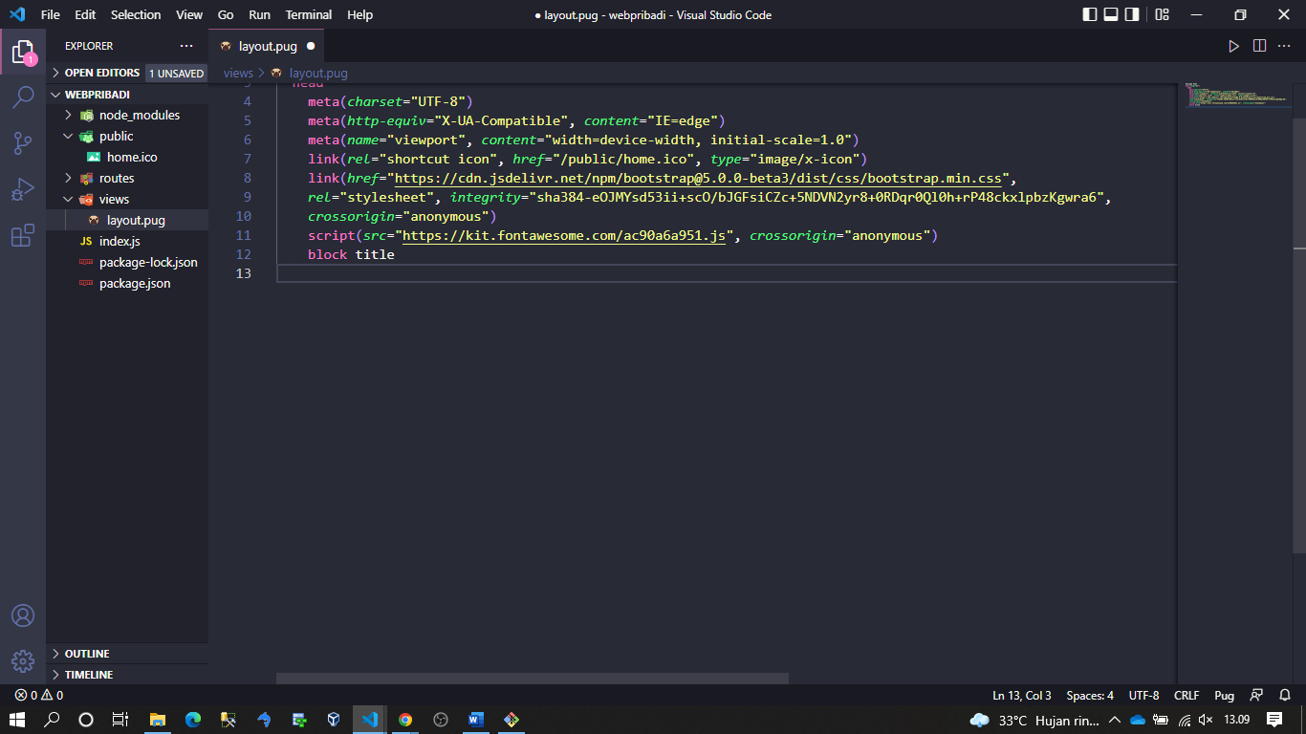

1. Kemudian buat navbar pada body dimana kita menyertakan cv kita dalam bentuk pdf yang sudh di upload pada g-drive kita seperti gambar di bawah ini

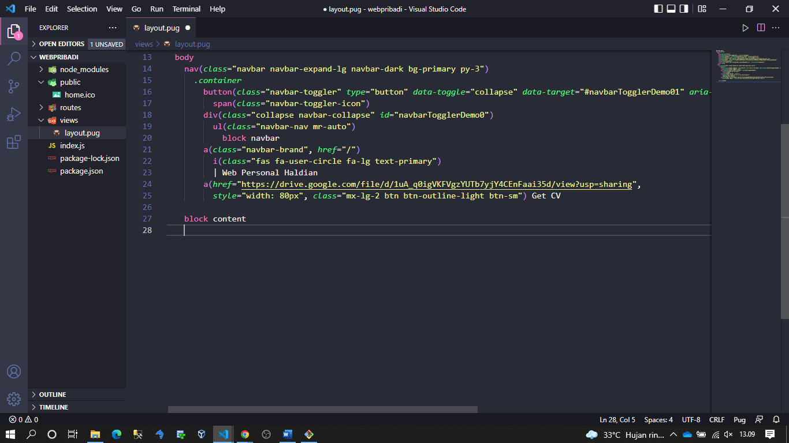

1. Selanjutnya kita buat footer di mana footernya di sini saya gunakan bootstrap sama seperti navbar yang di mana bootstrapnya kita gunakan online seperti gambar di bawah ini.

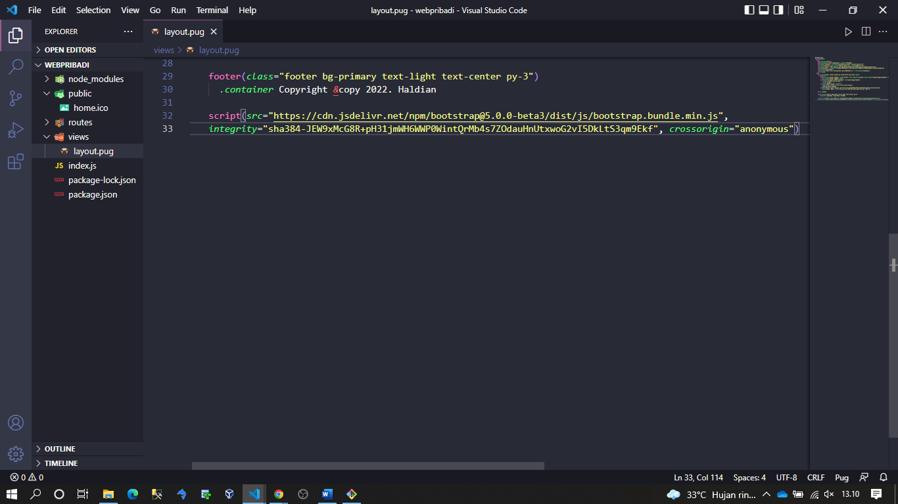

**About**

1. Selanjutnya kita buat file dengan nama about.pug seperti gambar di bawah ini

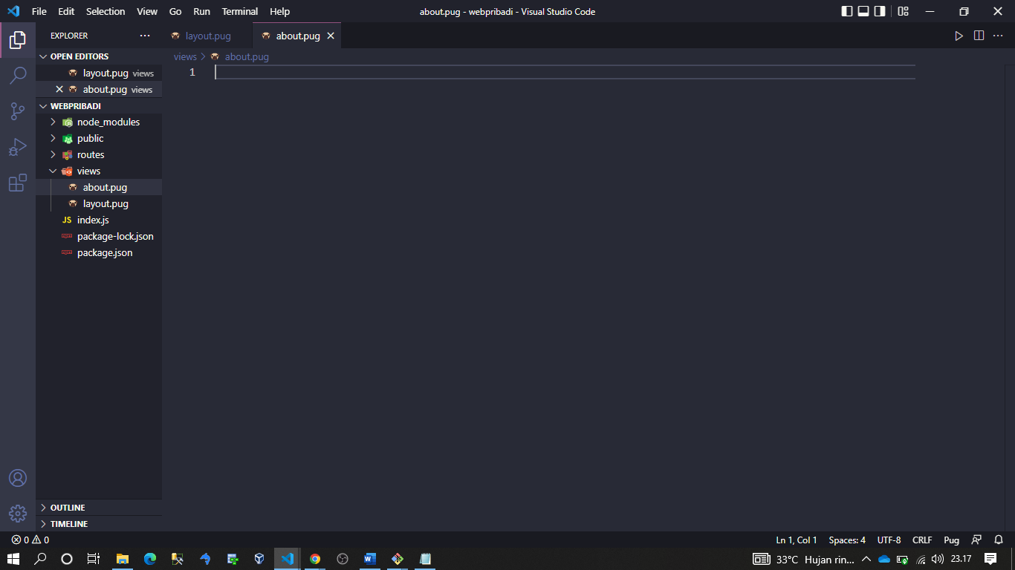

1. Selanjutnya pada about kita lakukan extends ke layout.pug di mana extend layout.pug ini dia akan mengarahkan ke layout, kemudian di sini juga kita buat block navbar di mana terdapat Home, Aboute, dan Contact seperti gambar di bawah ini.

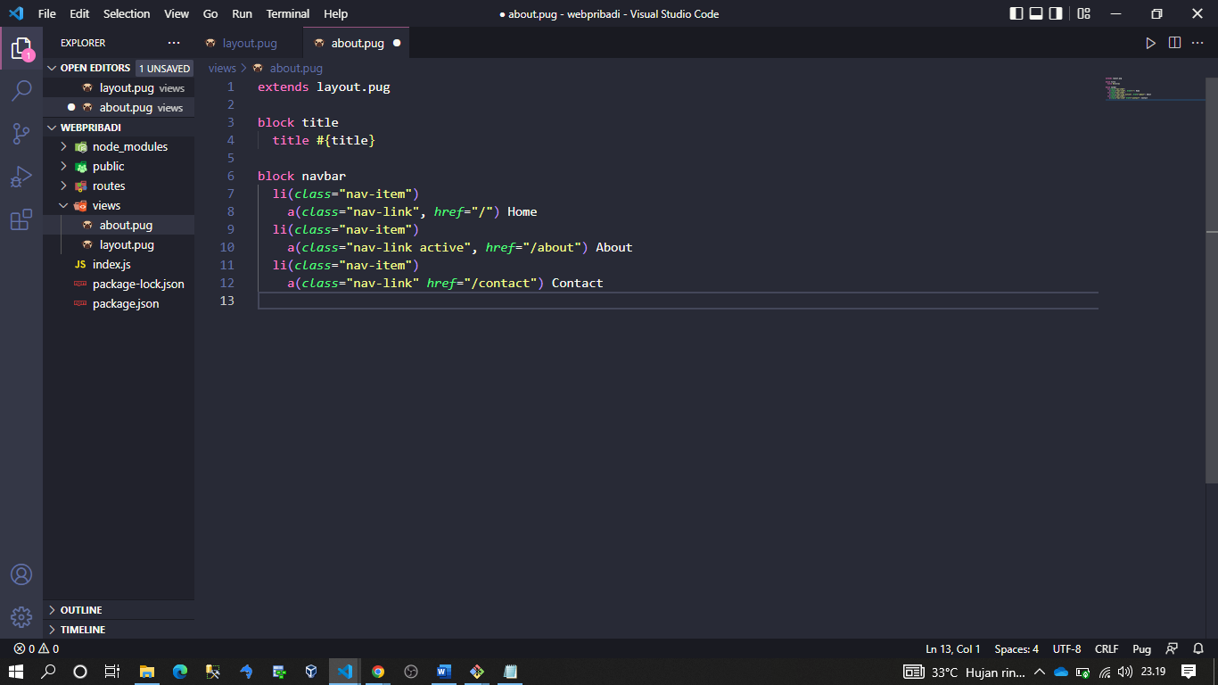

1. Selanjutnya kita buat block content di mana disini terdapat div, h1, dan p yang menjelaskan tentang aboute me seperti gambar di bawah ini

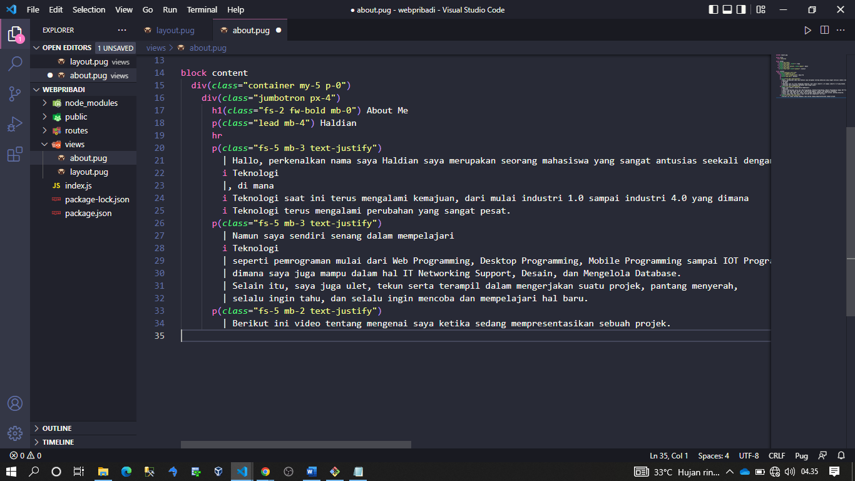

1. Selanjutnya kita buat div yang menyimpan iframe atau api youtube yang menampilkan sebuah vidio, dimana di sini saya mengambil vidio dari youtube seperti gambar di bawah ini

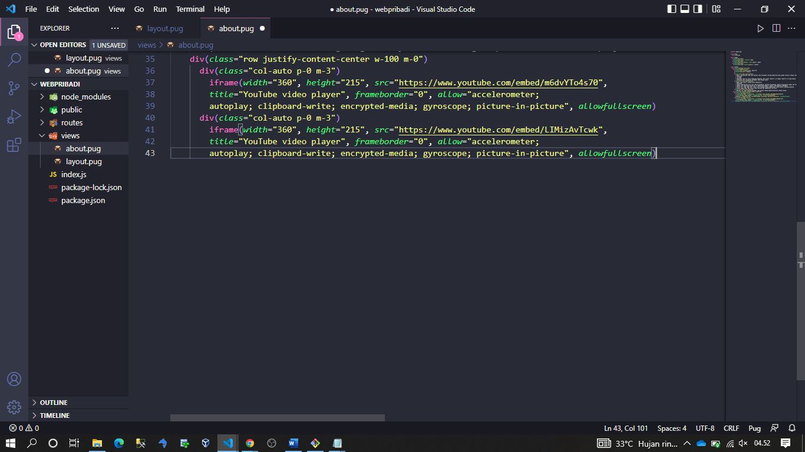

1. Selanjutnya pada aboute kita buat sosial media seperti pada gambar di bawah ini

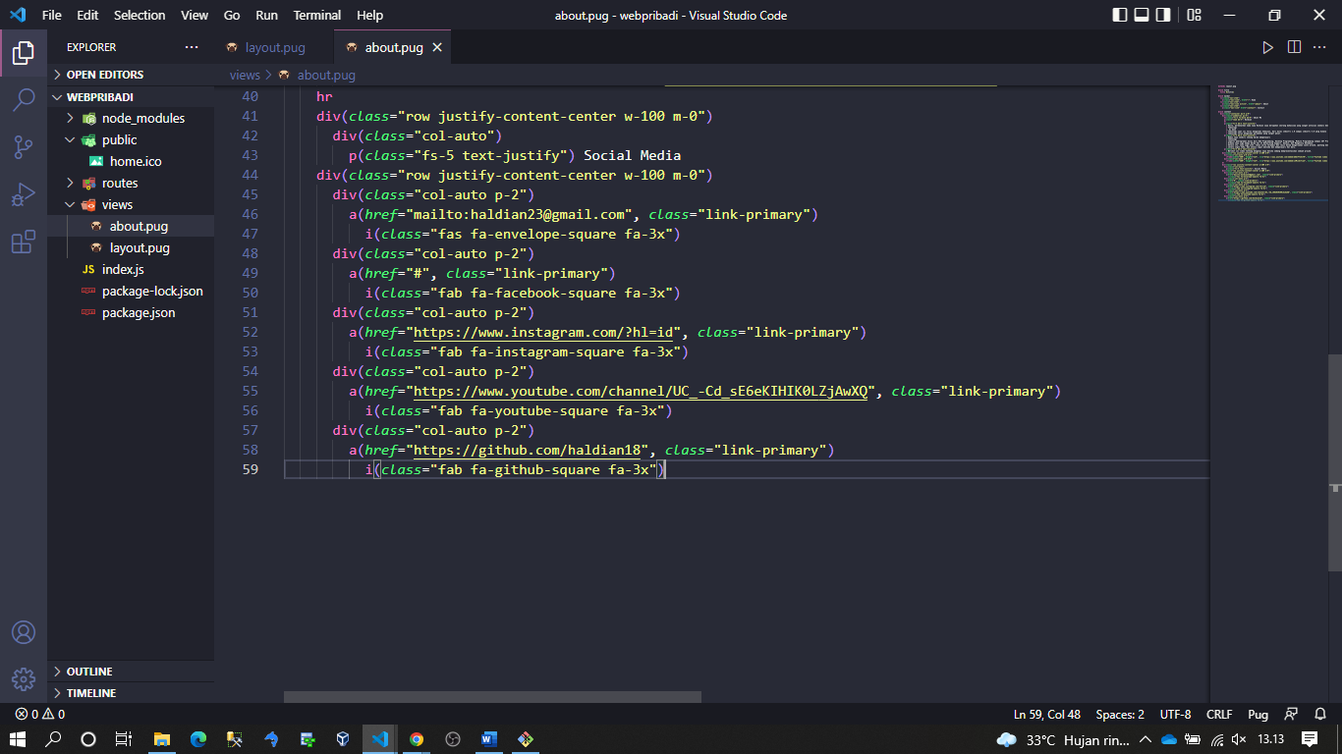

**Index**

1. Selanjutnya kita buat file indexs pada views seperti gambar di bawah ini

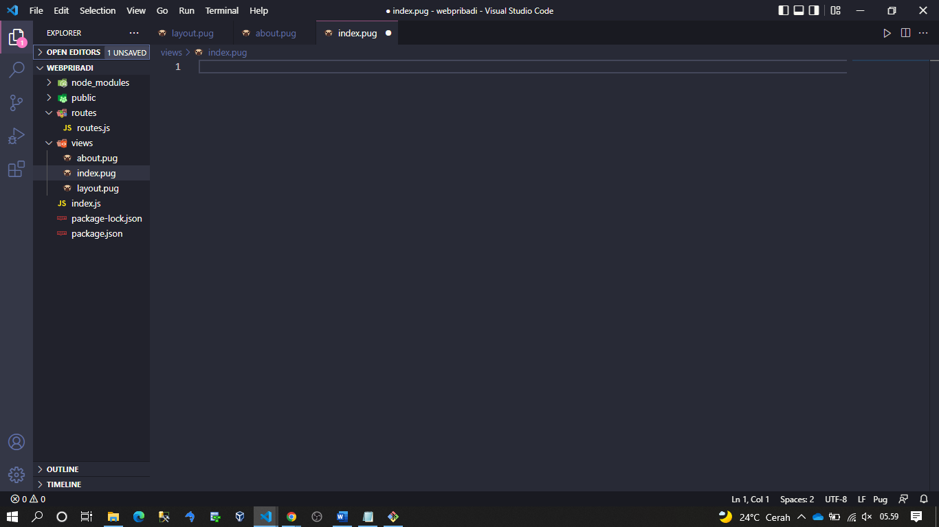

1. Selanjutnya pada indexs kita buat Blocak navbar sama seperti pada about dengan cara seperti gambar di bawah ini.

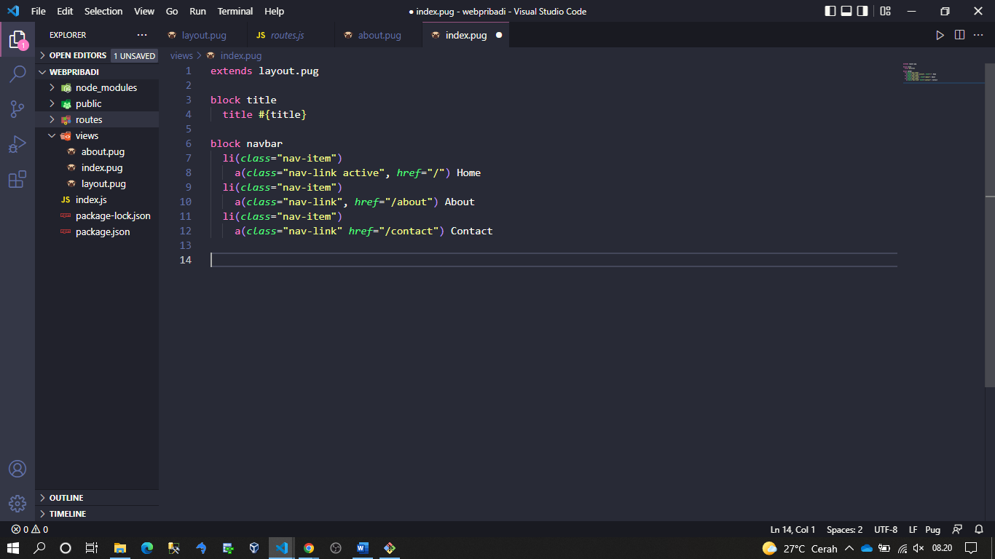

1. Selanjutnya kita buat block content yang di mana terdapat img yang di mana img nya saya ambil dari google photo kemudian saya lakukan pengambilan embed code, lalu saya juga gunkan div, h1, serta p seperti gambar di bawah ini

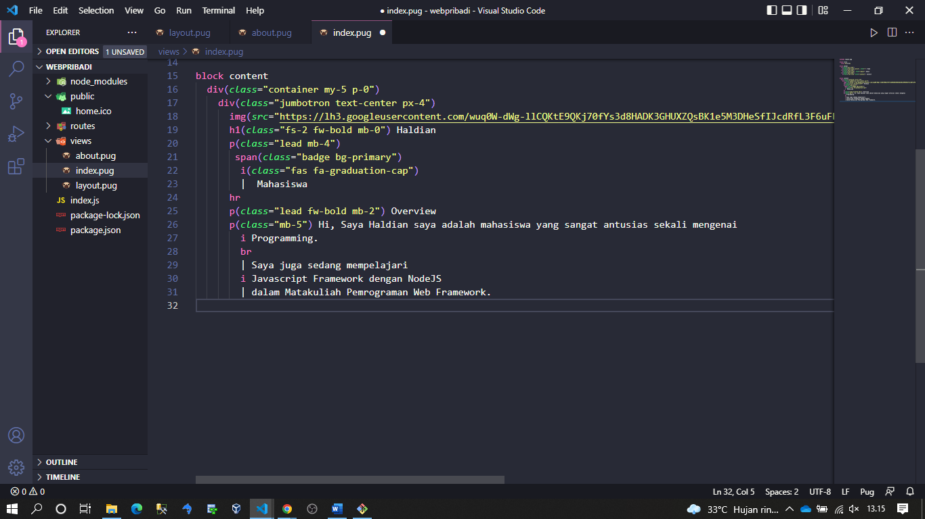

1. Selanjutnya di sini kita menggunakan div justifay-content untuk membuat card list seperti gambar di bawah ini

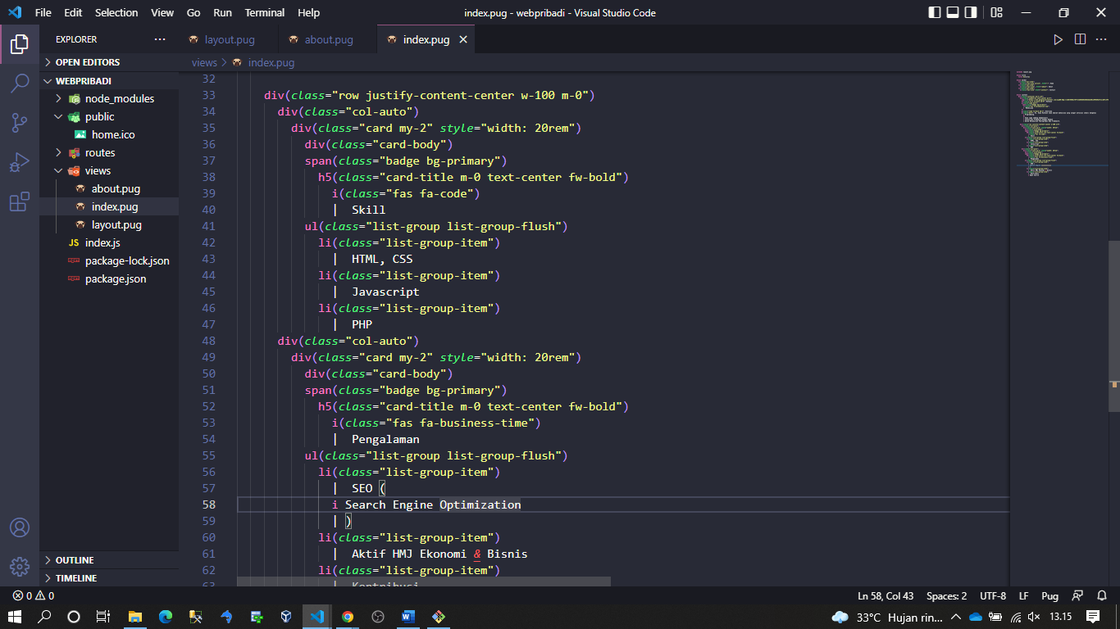



**Contact**

1. Selanjutnya kita buat file contact.pug seperti gambar di bawah ini dimana kita akan membuat halaman contact.

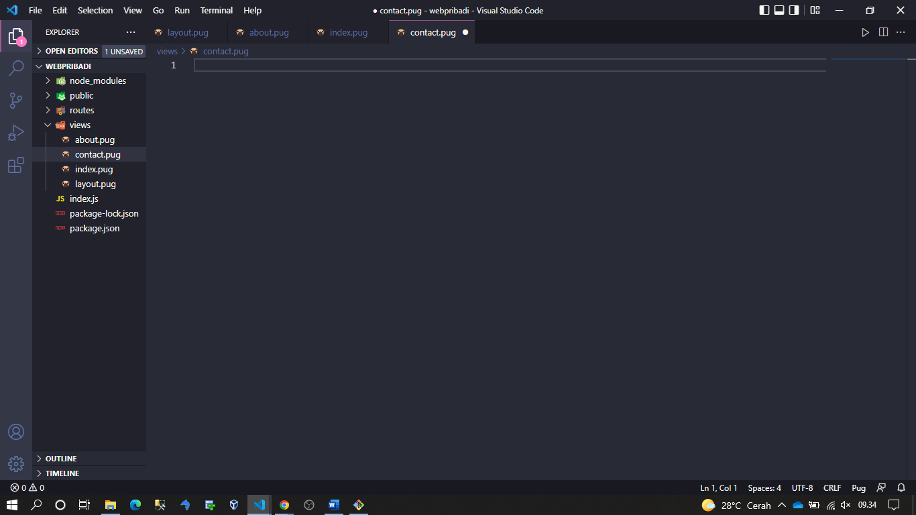

1. Kemudian pada file contact kita lakukan yang sama yaitu kita extends ke layout.pug serta kita lakukan block navbar seperti gambar di bawah ini.

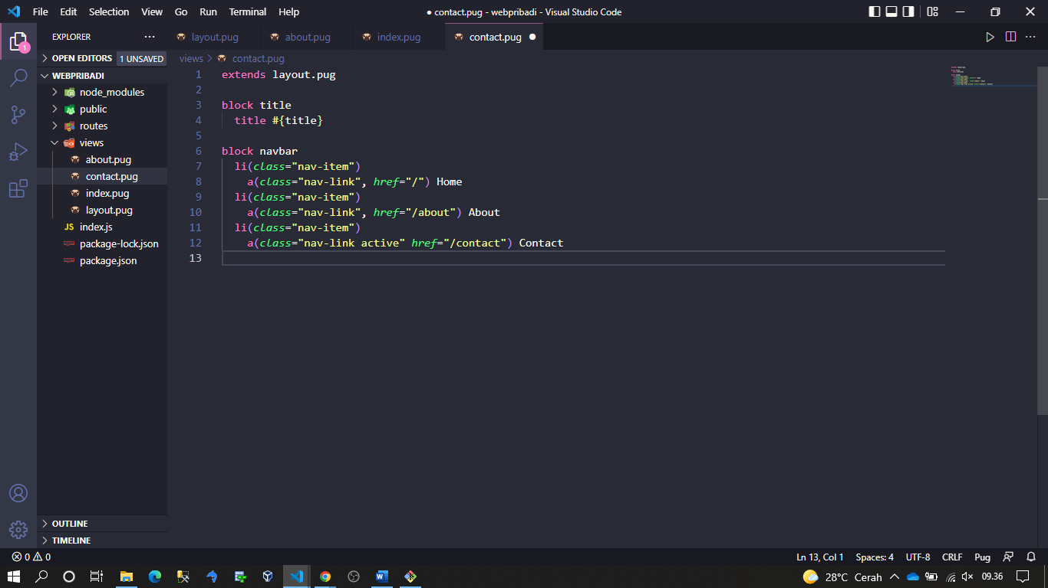

1. Selanjutnya kita buat block contact di mana terdapat div, h1 dan p serta hari yang dimana menampilkan h1 p serta hari seperti gambar di bawah ini.

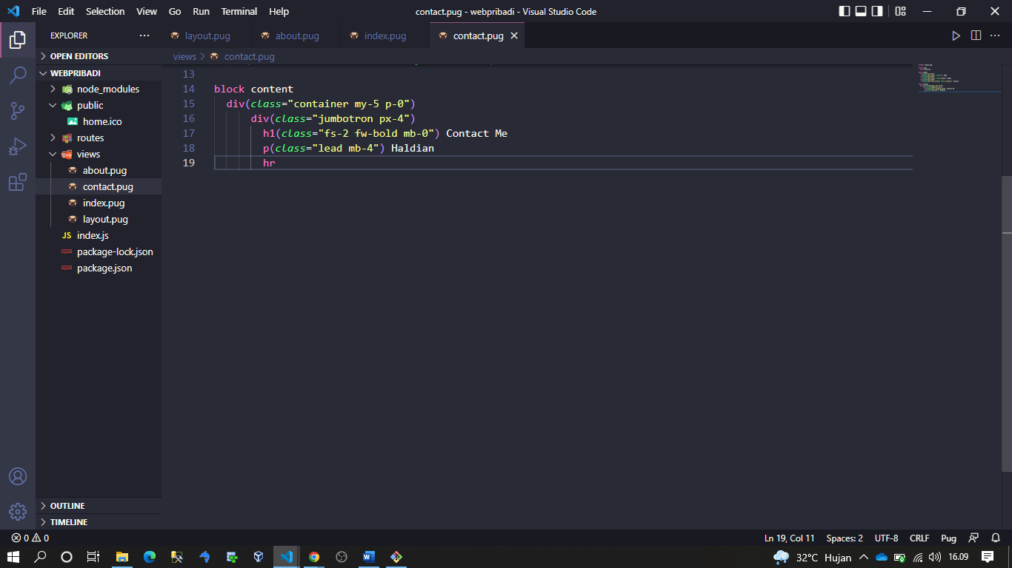

1. Kemudian selanjutnya kita buat form dengan label input serta textarea yang di mana berfungsi untuk memasukan email dan pesan serta button kirim seperti gambar di bawah ini

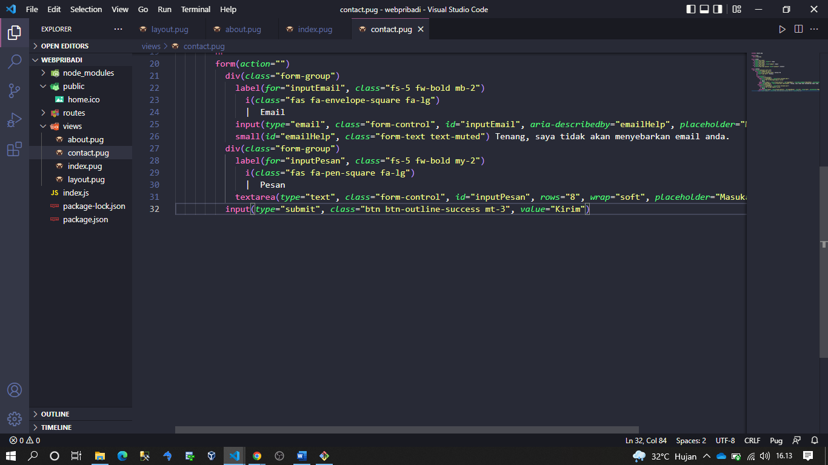

**Step #6. Routes**

1. Selanjutnya disini kita buat sebuah routes yang di mana routes sendiri ini berfungsi untuk penghubung antara request (permintaan) dan action (aksi) di mana ketika user meminta request maka applikasi akan memberikan aksinya seperti gambar di bawah ini.

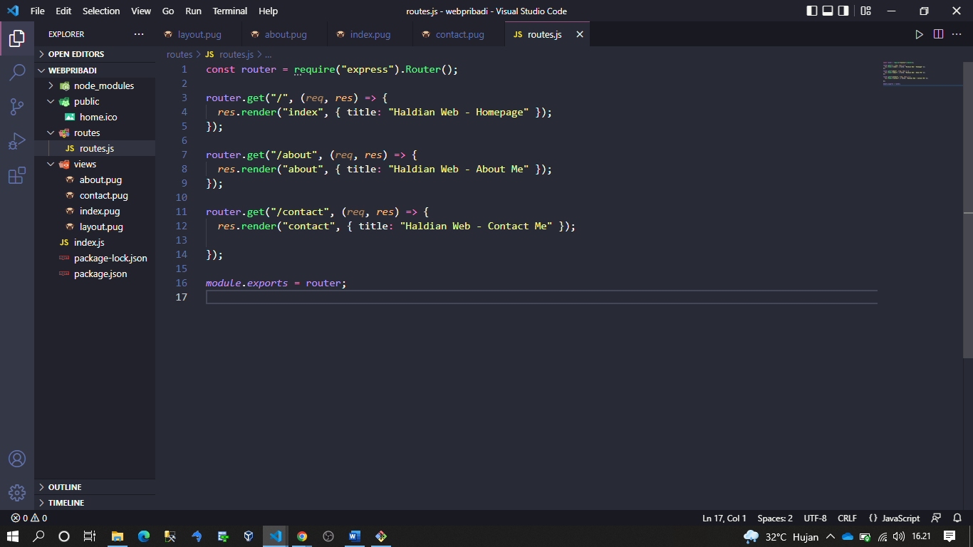

**Step #7. Testting**

1. Pertama kita masuk ke dalam folder kita kemudian kita klik kanan dan pilih gitbash here seperti gambar di bawah ini.

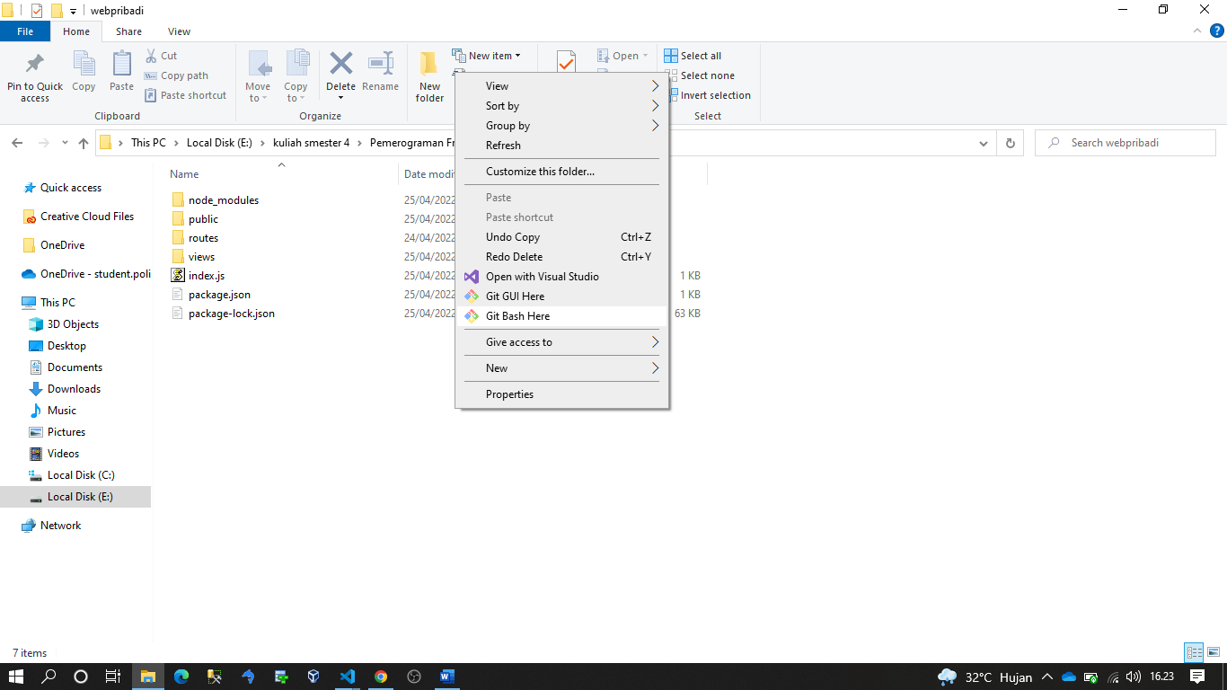

1. Kedua setelah gitbash terbuka maka selanjutnya kita ketikan node indexs.js seperti gambar di bawah ini di mana kita akan menjalankan server kita. Yang di mana di sini server saya runing pada port 3000.

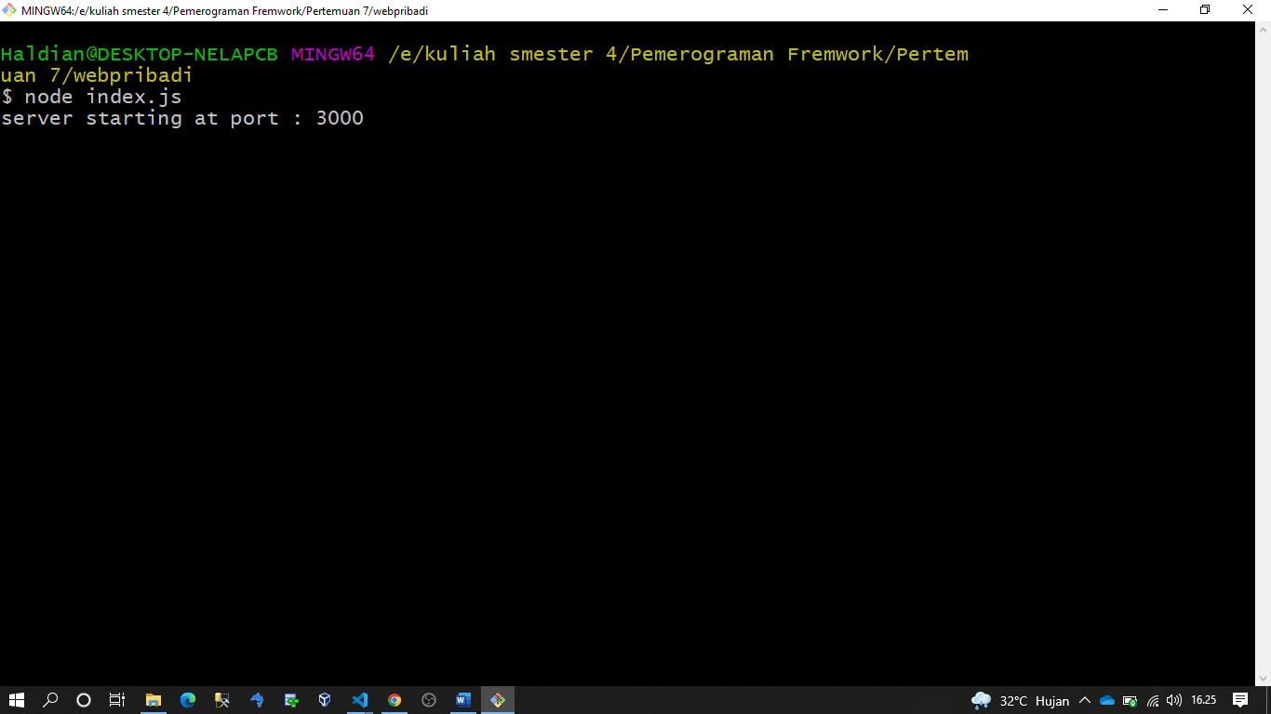

1. Ketika kita ketikan localhost:3000 pada web brouser kita jika berhasil maka akan langsung menuju halaman Home seperti gambar di bawah ini.

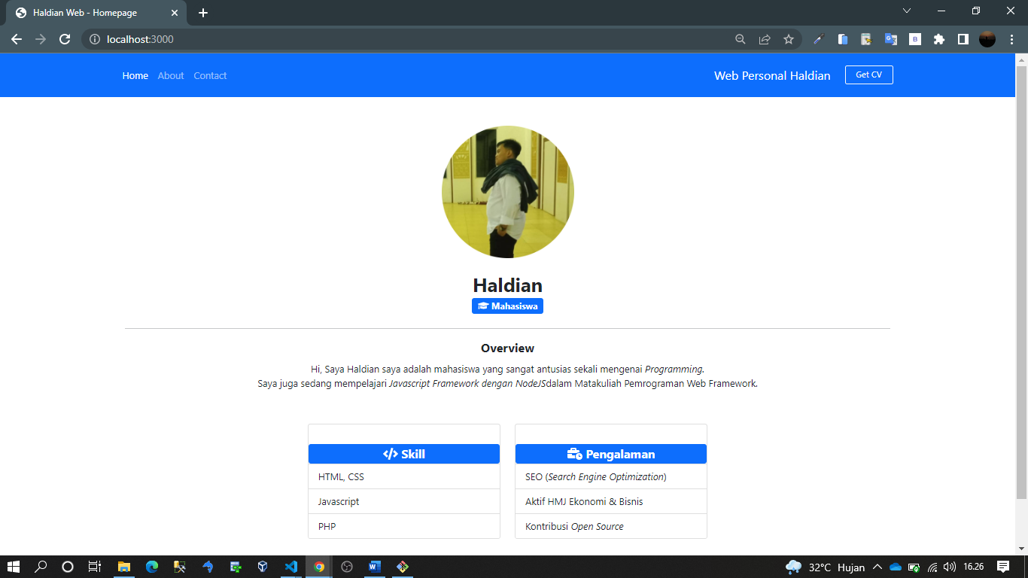

1. Kemepat di sini kita masuk ke dalam about untuk mengecek apakah about yang kita buat sudah berhasil atau belum, jika sudah maka akan seperti gambar di bawah ini.

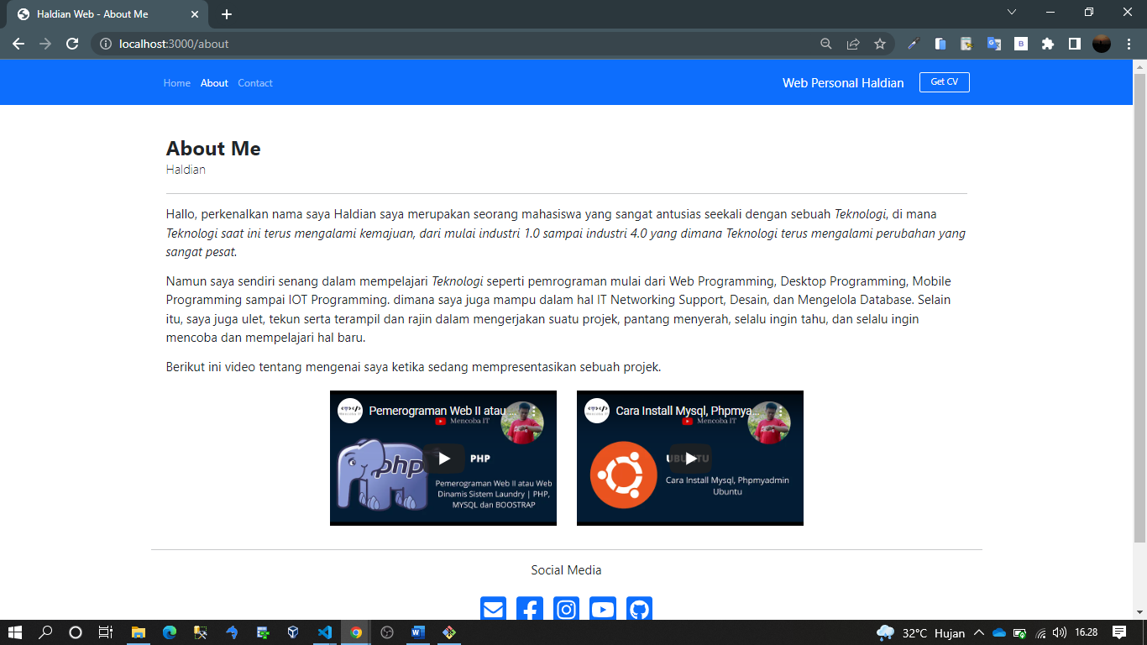

1. Kelima kita cek juga pada contact kita jika berhasil maka akan seperti gambar di bawah ini

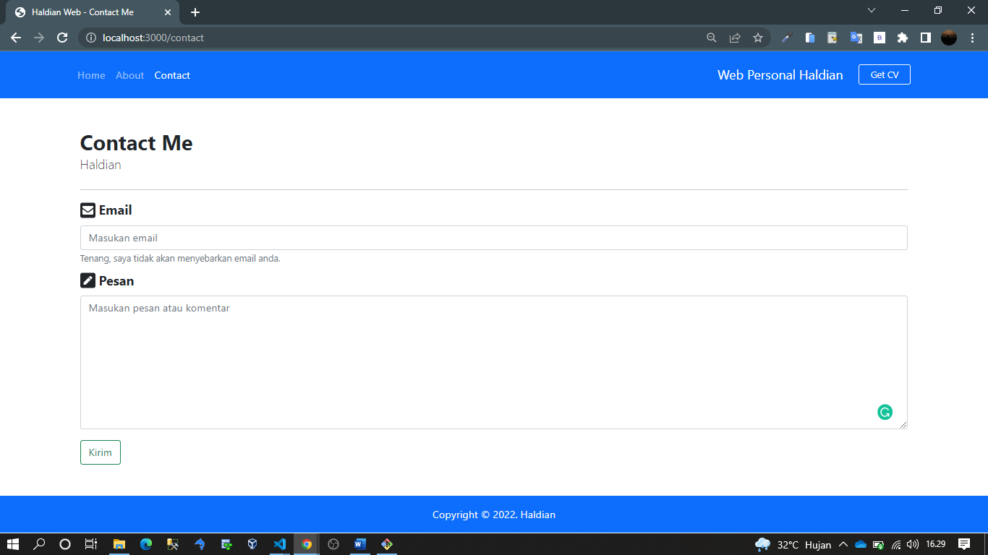

1. Kemudian kita cek juga pada button cv kita jika berhasil maka dia akan menuju cv kita seperti gambar di bawah ini.

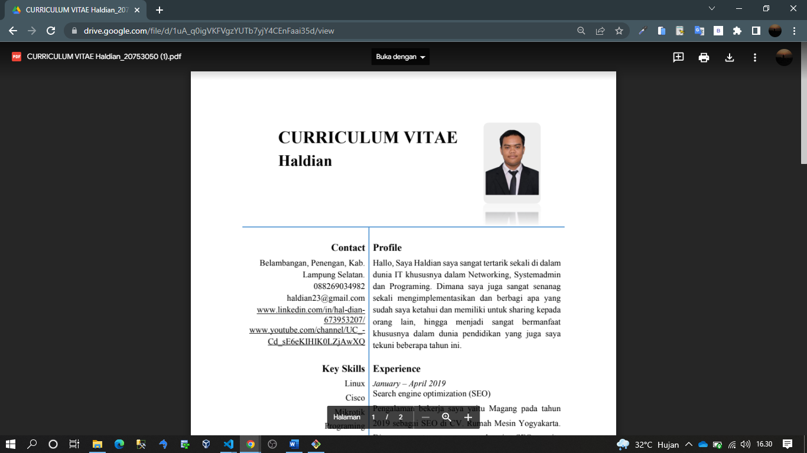

**Step #8. Upload Github**

1. Pertama kita masuk terlebih dahulu ke akun github kita seperti gambar di bawah ini

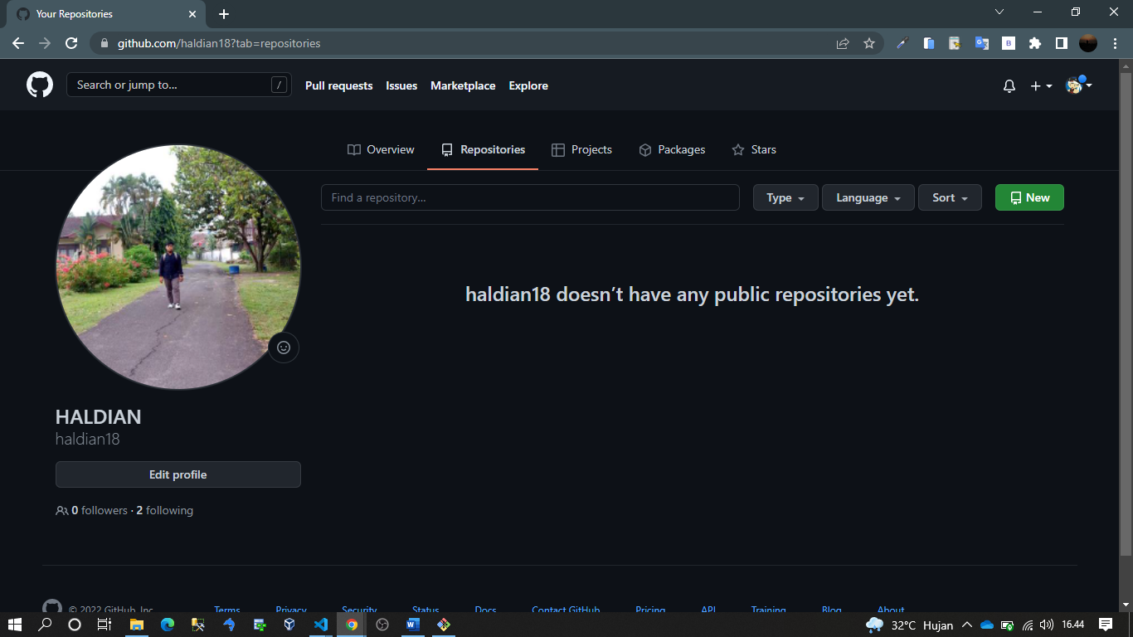

1. Kedua kita masuk ke repository dengan new, lalu kita berikan nama repository dan description seperti gambar di bawah ini.

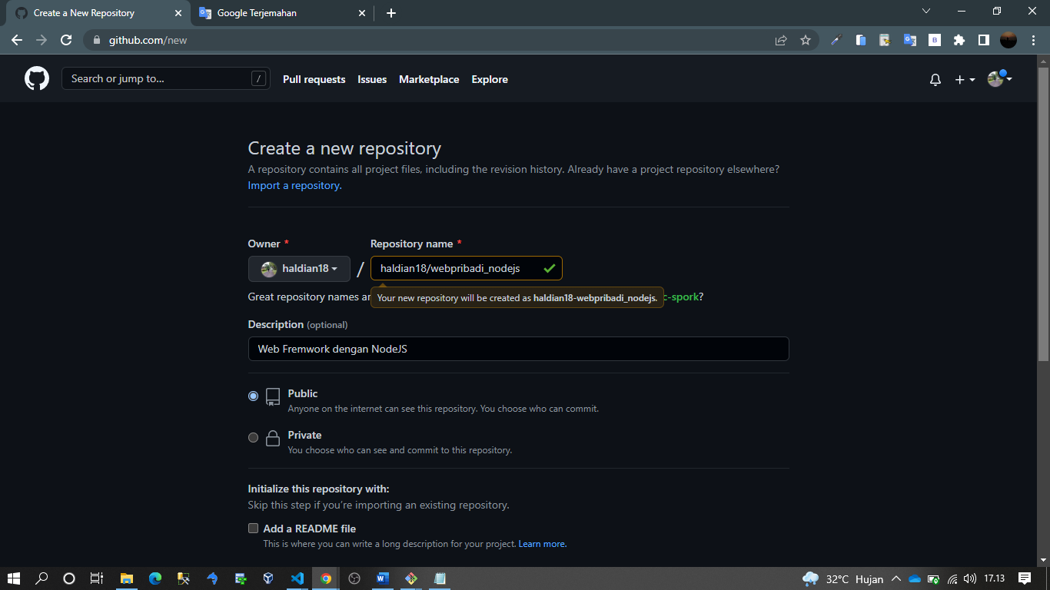

1. Maka akan seperti gambar di bawah ini.

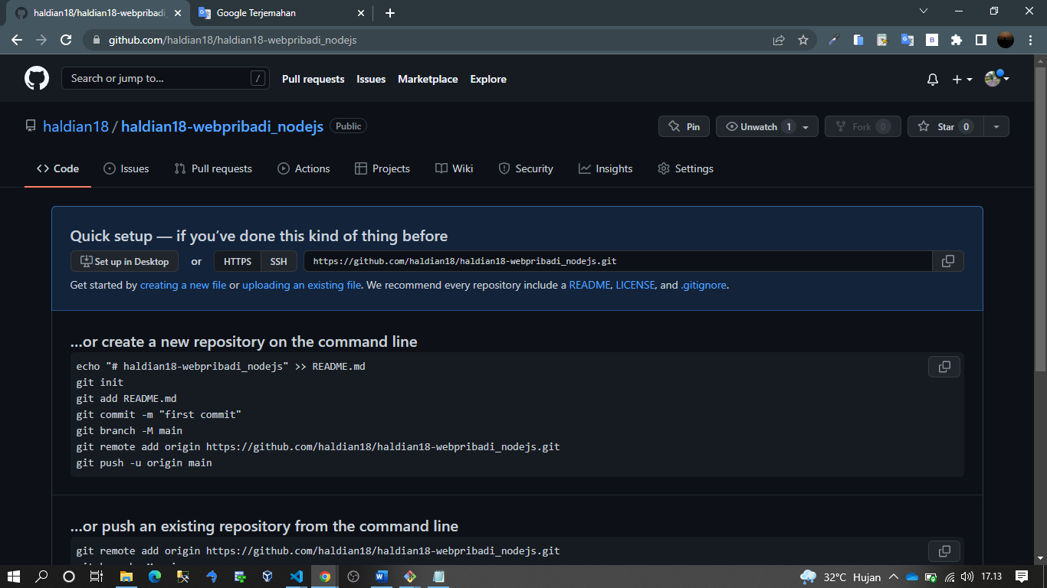

1. Selanjutnya kita masuk ke folder kita kemudian kita klik kanan pilih gitbash here seperti gambar di bawah ini.

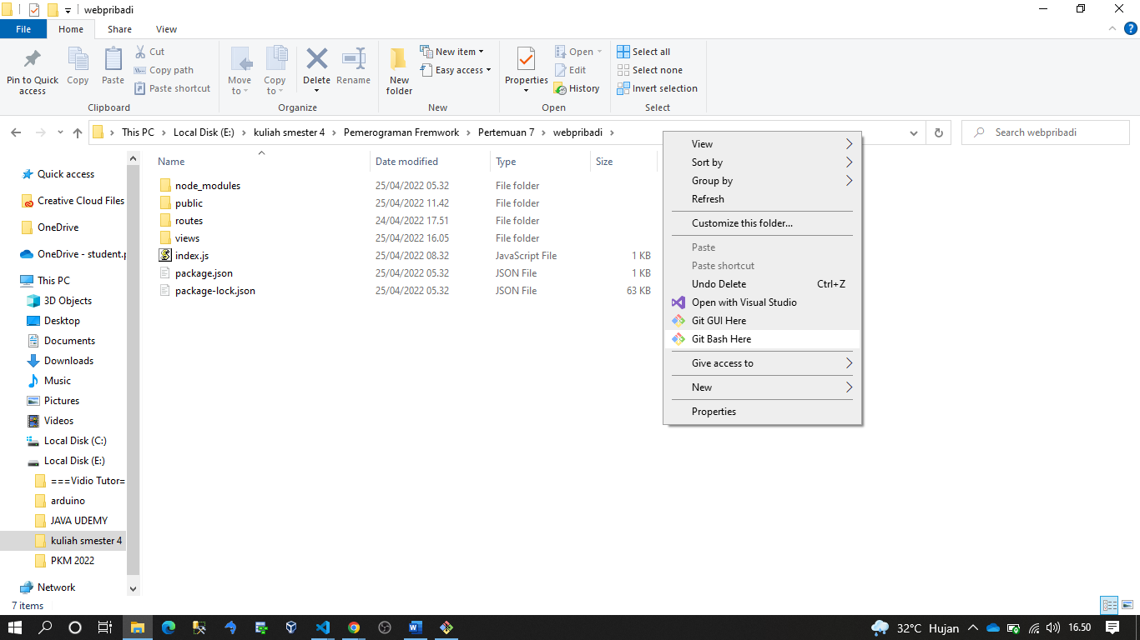

1. Pertama kita lakukan git init untuk inisialisasi seperti gambar di bawah ini

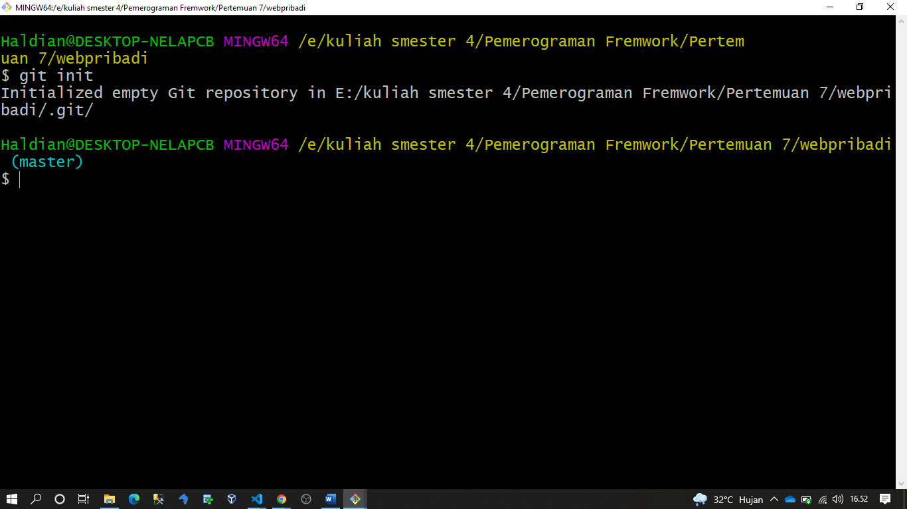

1. Kemudian kita git status untuk mengecek status nya di mana di sini terdapat indext.js, node_modules, package-lock.json, package.json, public, routes, serta views sperti gambar di bawah ini.

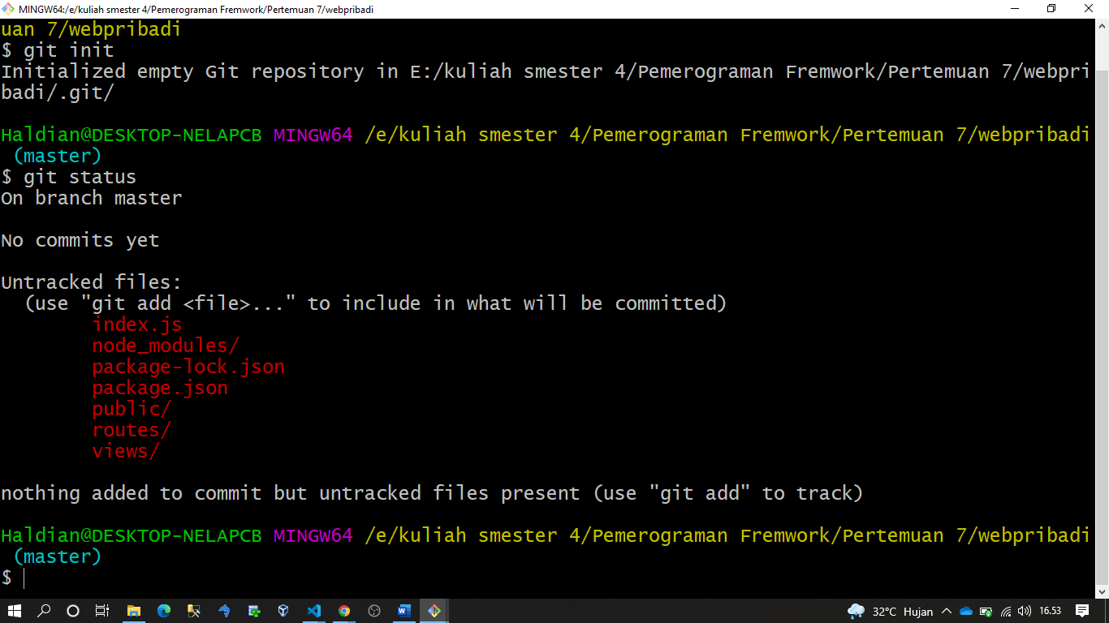

1. Kemudian kita git add . untuk memasukan semua file dan folder nya seperti gambar di bawah ini

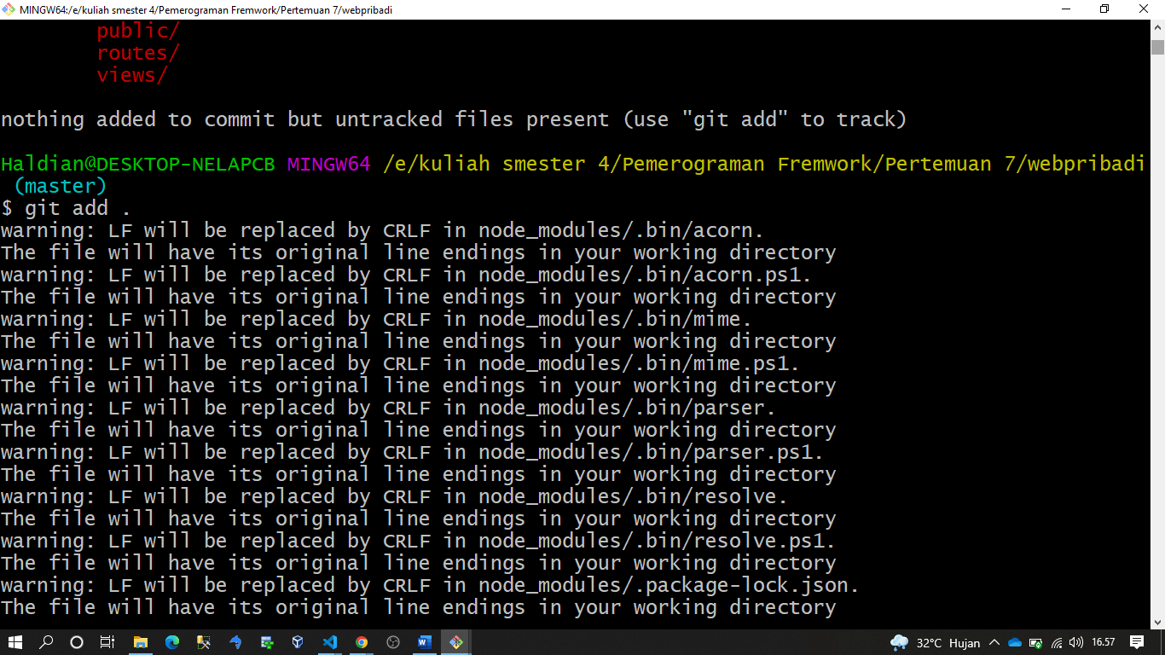

1. Selanjutnya kita git status kembali jika berwarna hijau seperti gambar di bawah ini maka sudah berhasil kita add

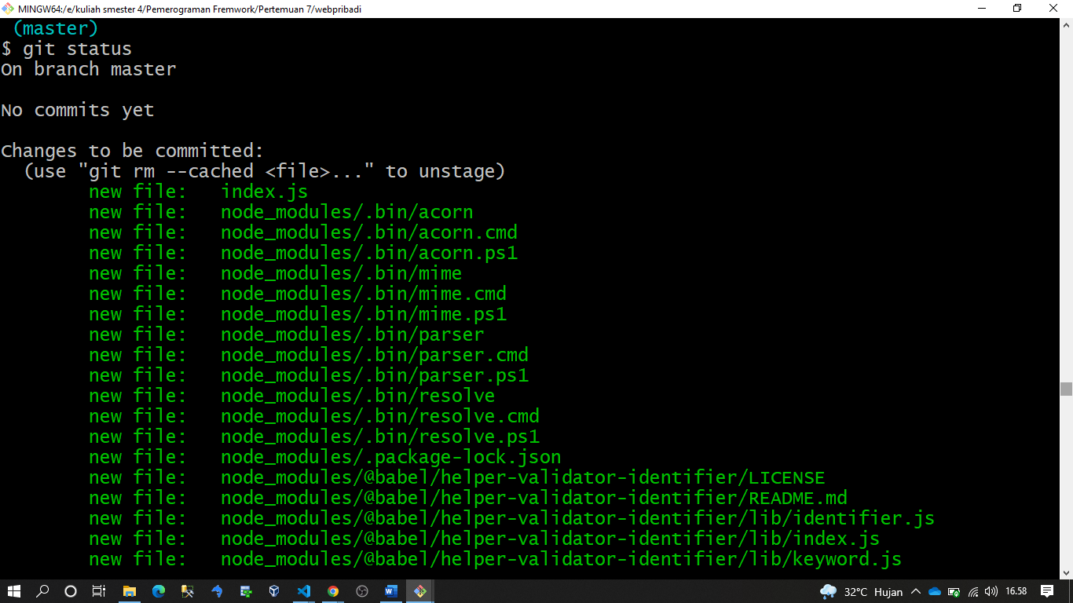

1. Selanjutnya kita git commit -m “Project webpribadi” jika seperti gambar di bawah ini artinya kita perlu melakukan configur email dan user secara manual

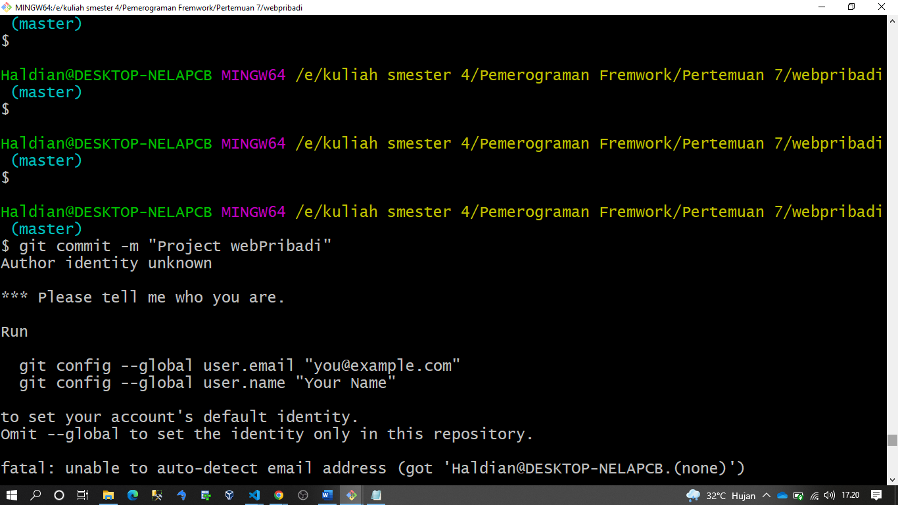

1. Melakukan git config – global untuk email dan name seperti gambar di bawah ini.

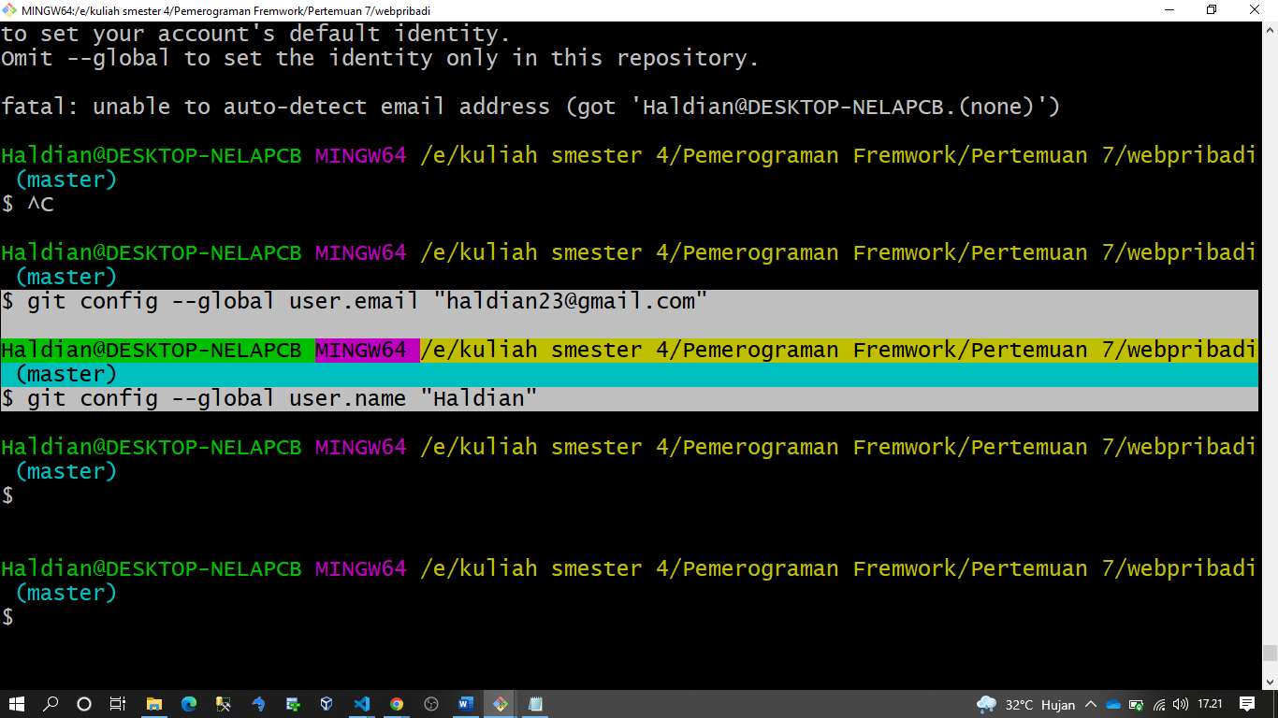

1. Selanjutnya kita git commit kembali jika berhasil maka seperti gambar di bawah ini.

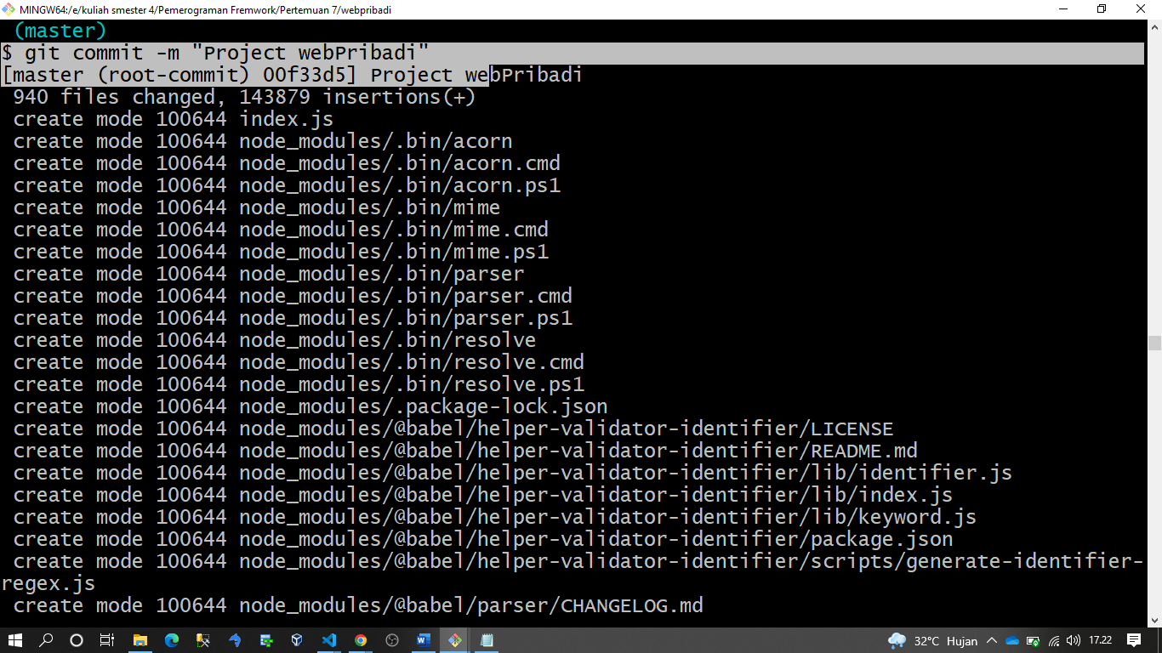

1. Kemudian kita git remote set-url origin serta kita git push -u origin seperti gambar di bawah ini

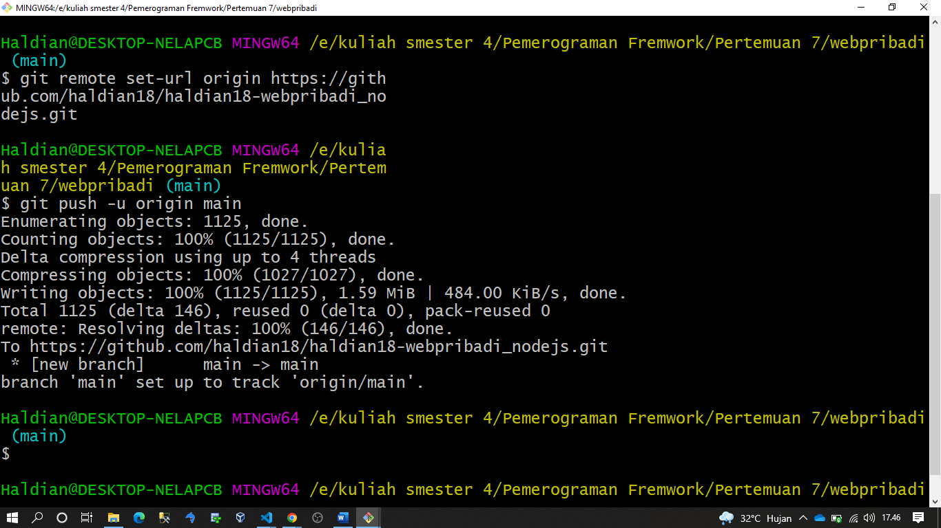

1. Setelah itu kita masukdalam autorize git lalu authorize seperti gambar di bawah ini

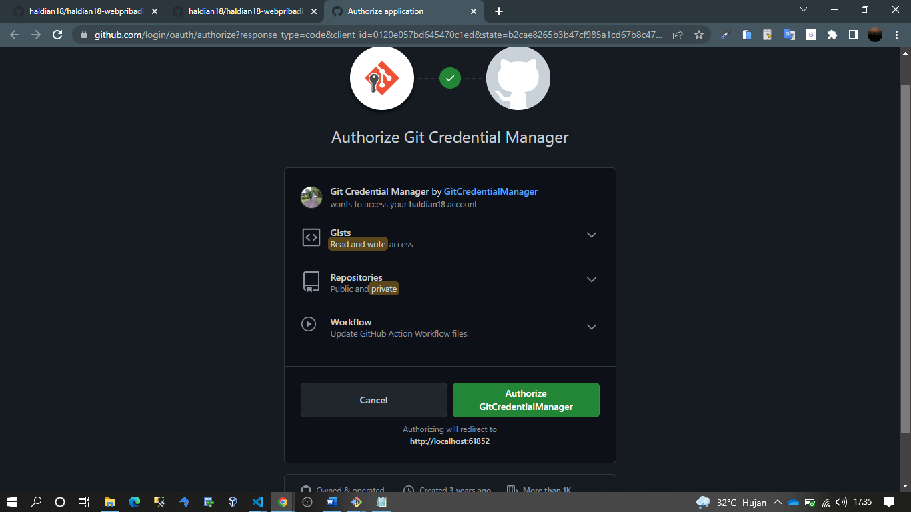

1. Setelah itu kita masuk ke dalam github kita kembali dan kita refresh maka data kita sudah berhasil kita upload ke github seperti gambar di bawah ini.

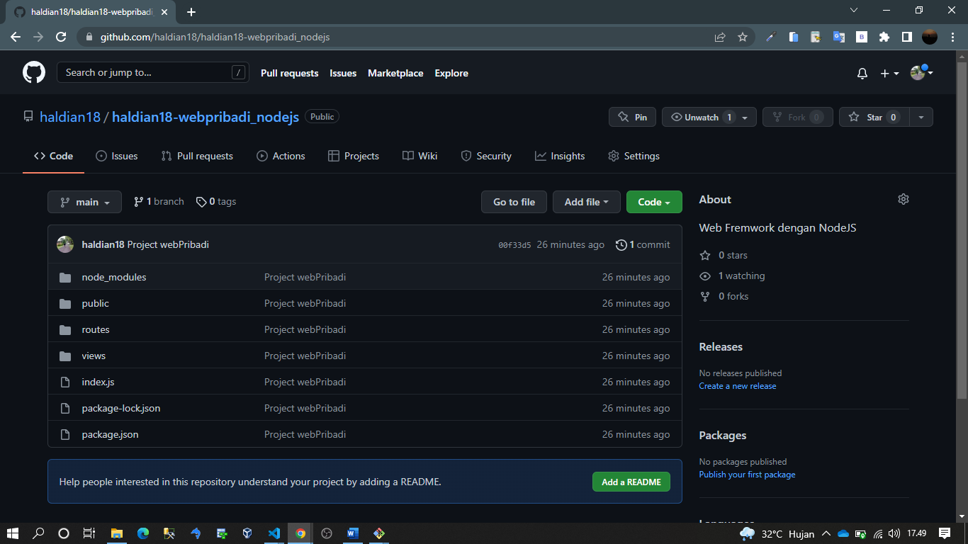

**Step #9. Upload Heroku**

1. Pertama kita masuk heroku kemudian kita daftar dengan email kita setelah itu kita masuk ke dalam halaman heroku seperti gambar di bawah ini.

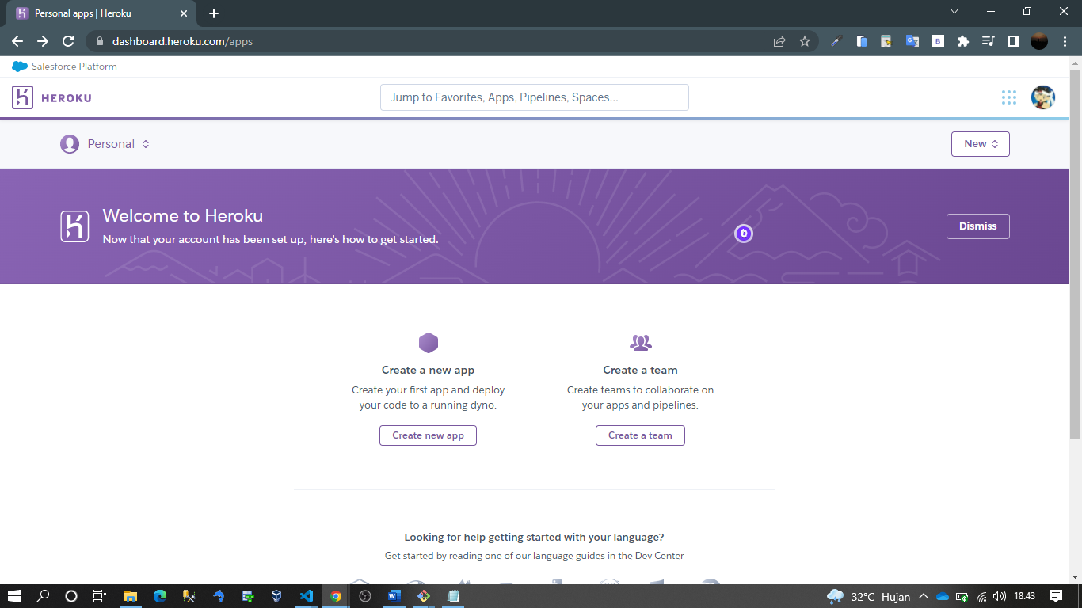

1. Selanjutnya kita create new app lalu kita masukan nama app kita dan region setelah itu kita create app seperti gambar di bawah ini.

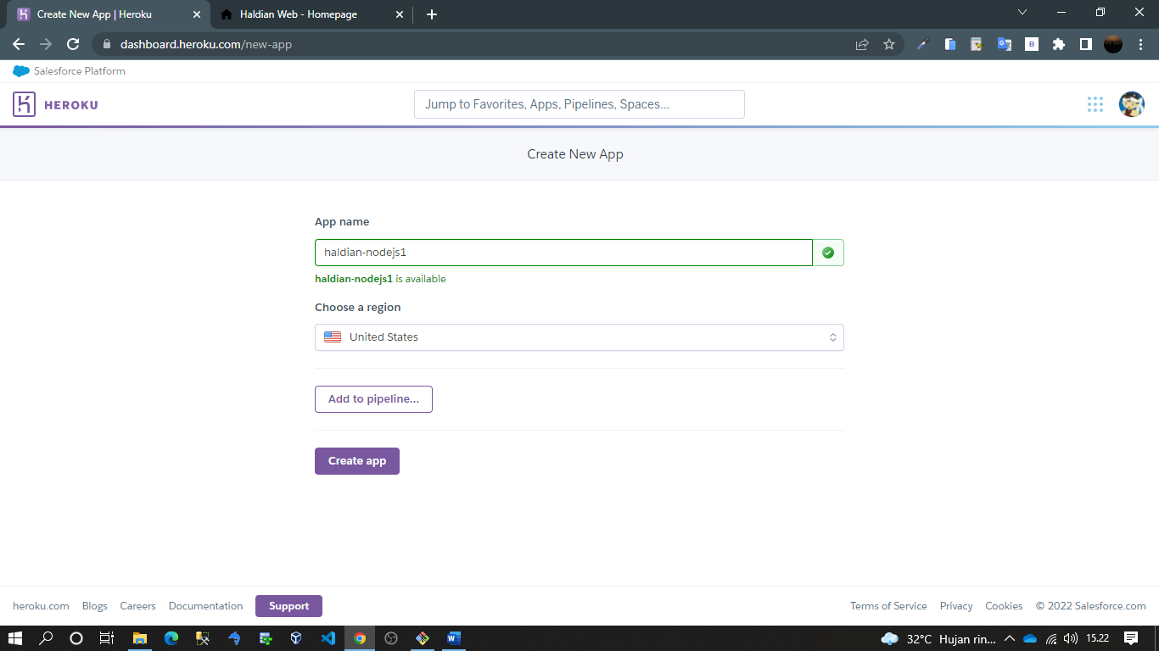

1. Selanjutnya kita download heroku cli untuk di windows di sini saya gunkan 64 bit seperti gambar di bawah ini

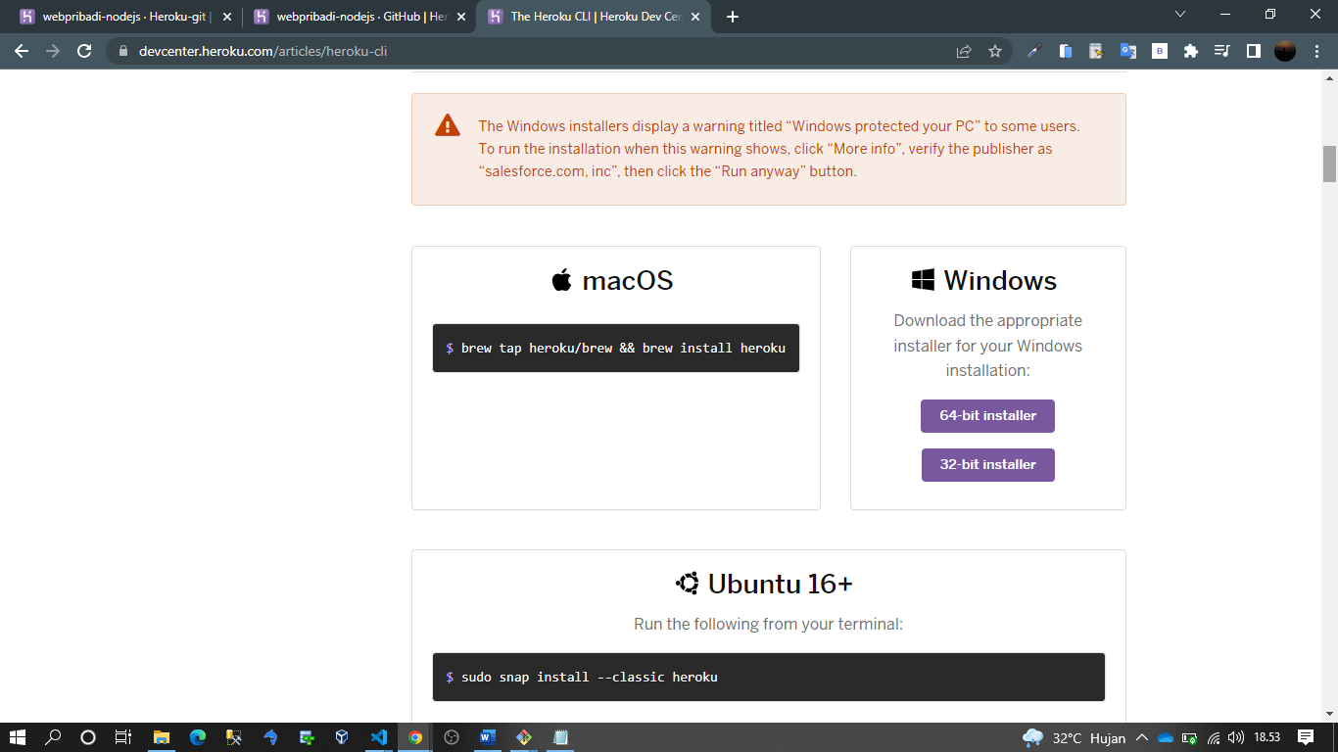

1. Kemudian selanjutnya di sini kita masuk ke console dan kita ketikan heroku login maka seperti gambar di bawah ini.

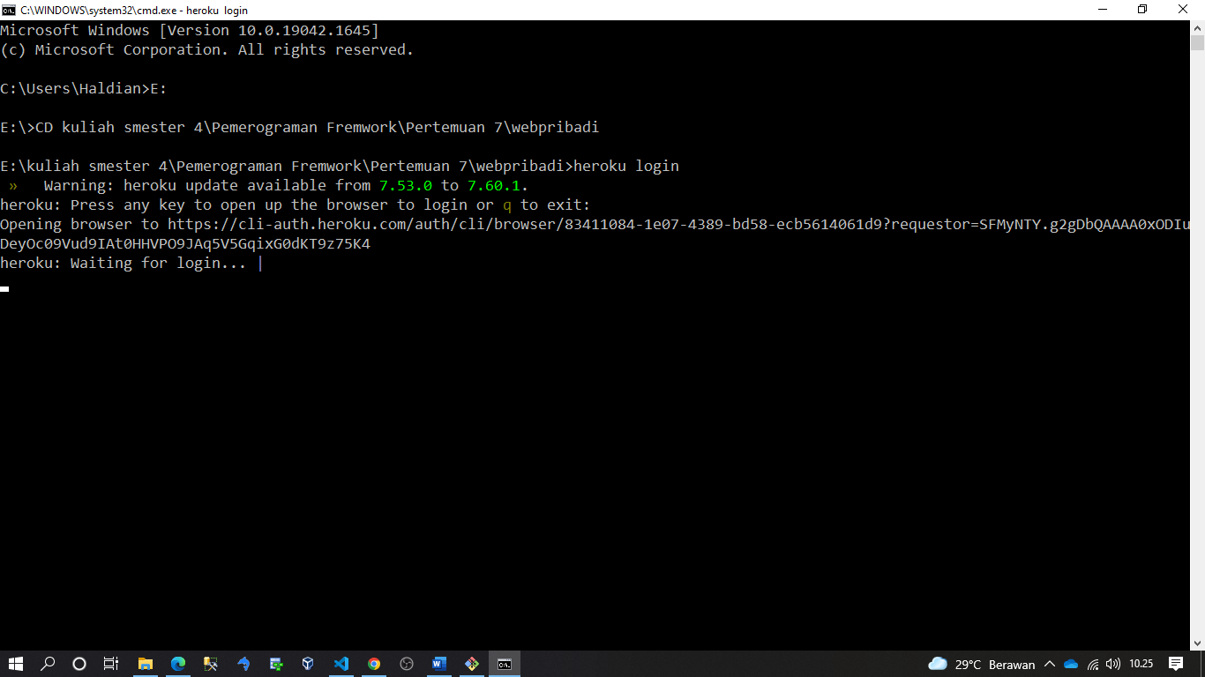

1. Selanjutnya kita akan di bawa ke halaman web login heroku seperti gambar di bawah ini lallau kita klik login.
2. 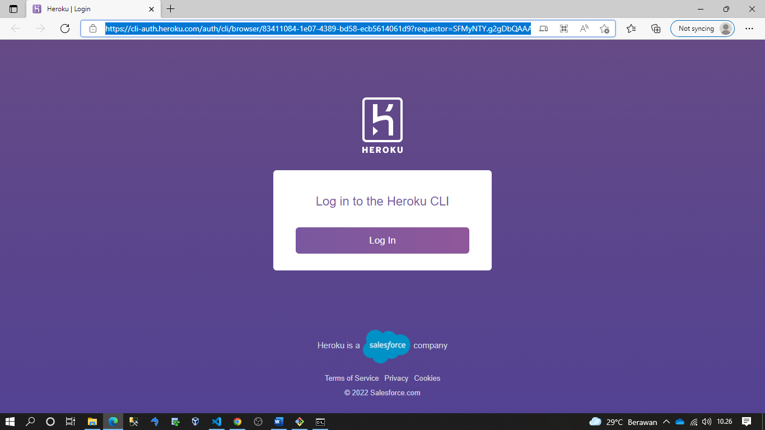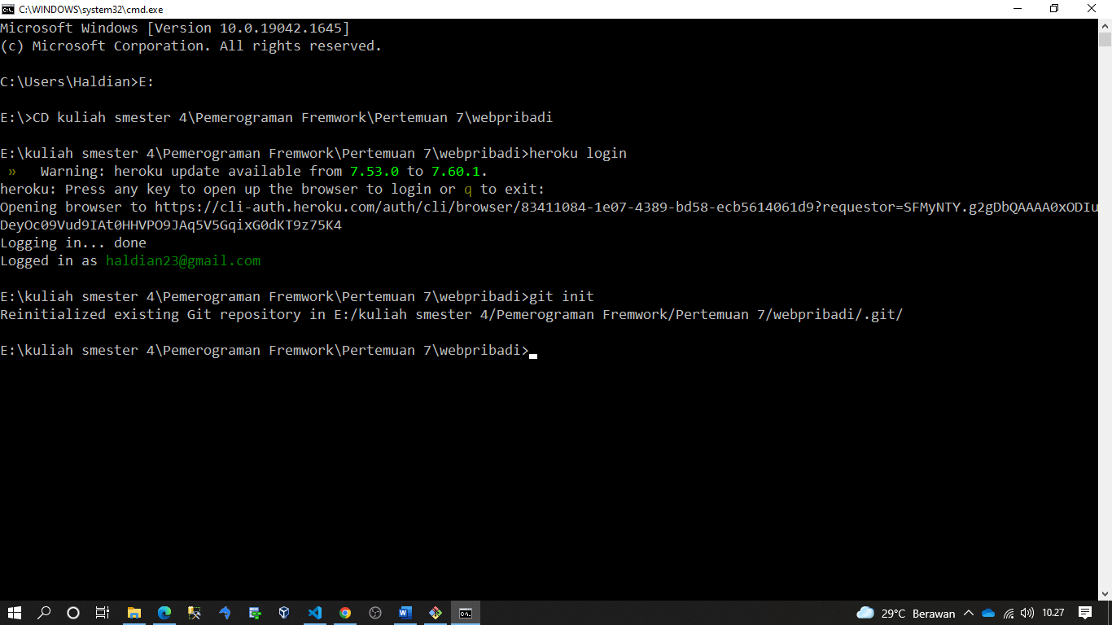Selanjutnya jika sudah klik login maka di konsol kita akan menampilkan setatus loged dengan email yang kita daftarkan pada heroku seperti gambar di bawah ini.
3. Selanjutnya kita git init dan git ramote seperti gambar di bawah ini

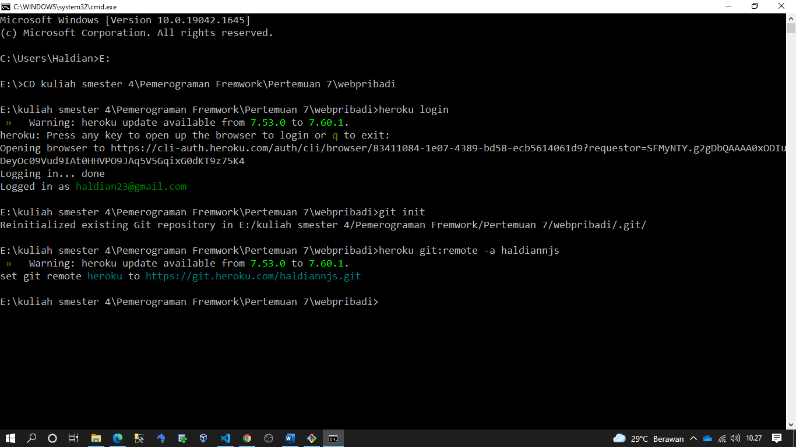

1. Selanjutnya kita buat 1buah file baru dengan nama .gitigonre seperti di bawah ini di mana kita tidak akan mengupload semua file seperti node_module dan package-lock.json

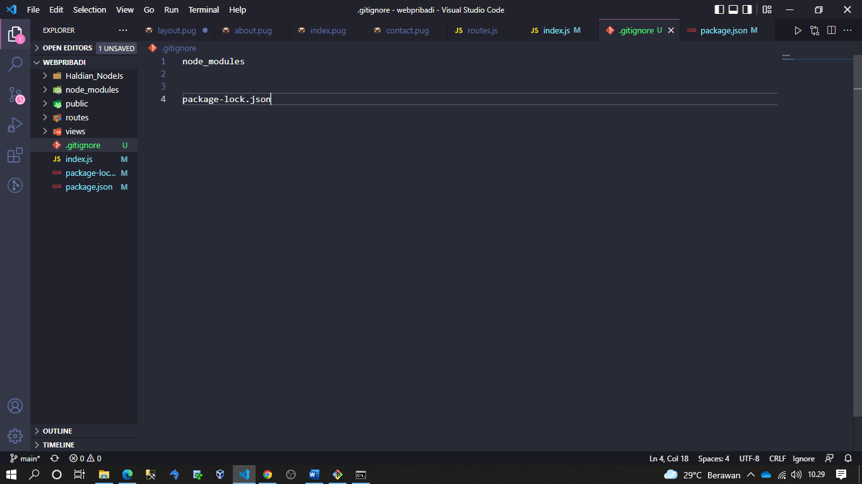

1. Selanjutnya kita lakukan git add . seperti gambar di bawah ini

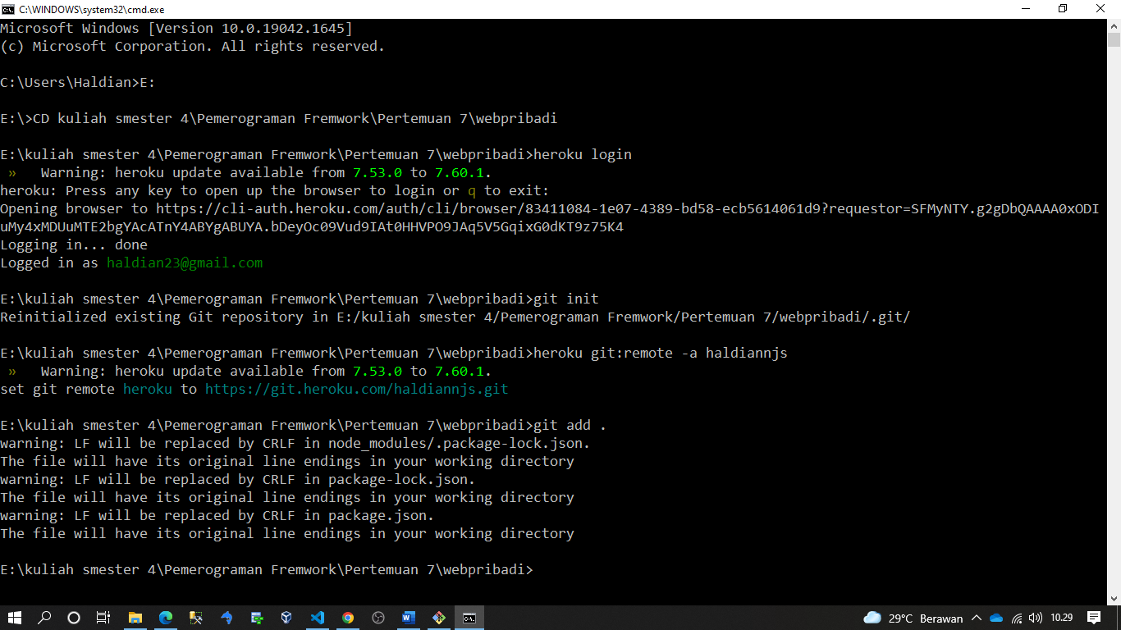

1. Setelah kita git add. Kemudian kita lakukan git status untuk mengecek statusnya seperti gambar di bawah ini

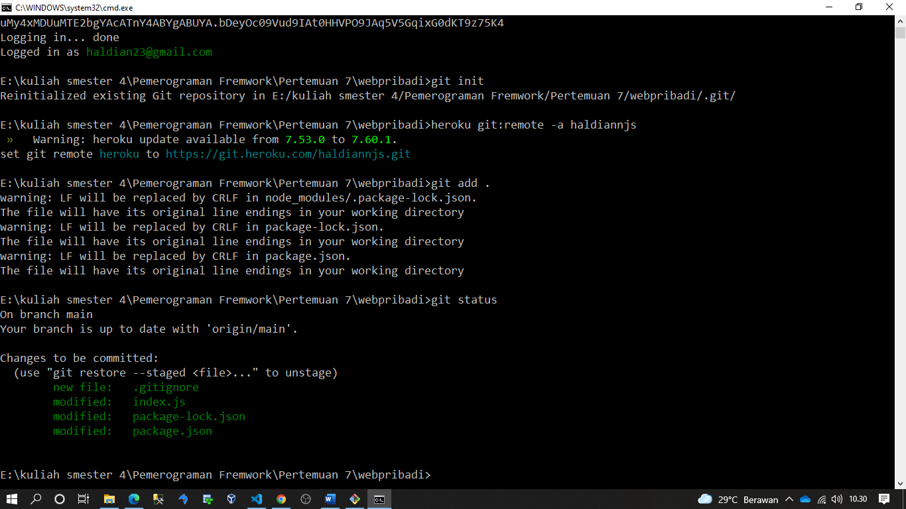

1. Selanjutnya kita lakukan git commid seperti gambar di bawah ini

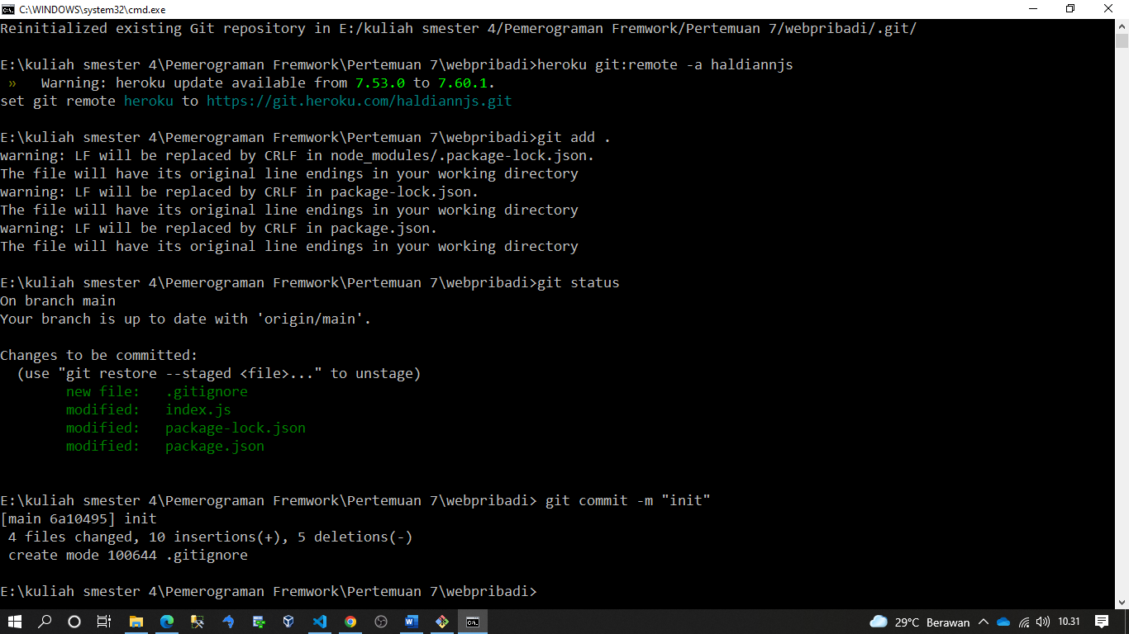

1. Selanjutnya kita lakukan push heroku master maka akan seperti gambar di bawah ini di mana kita berhasil mengupload data kita ke heroku.

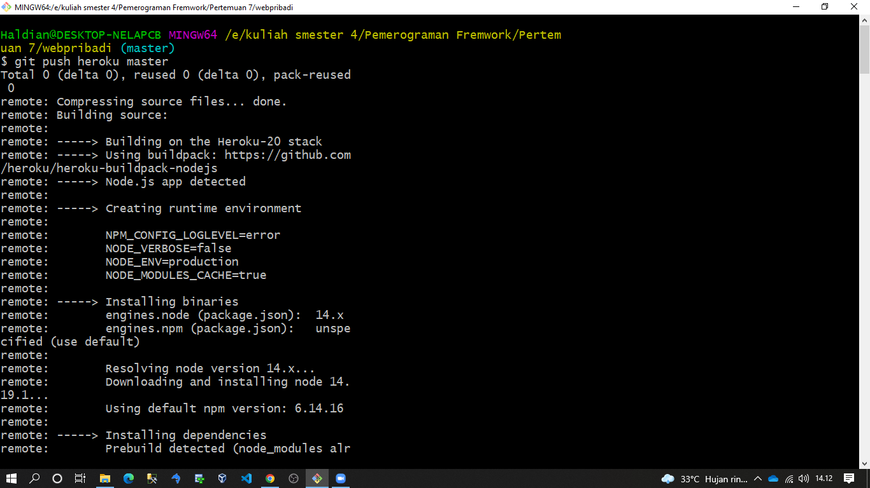

1. Selanjutnya kita lihat pada overview maka statusnya Build succeeded seperti gambar di bawah ini.

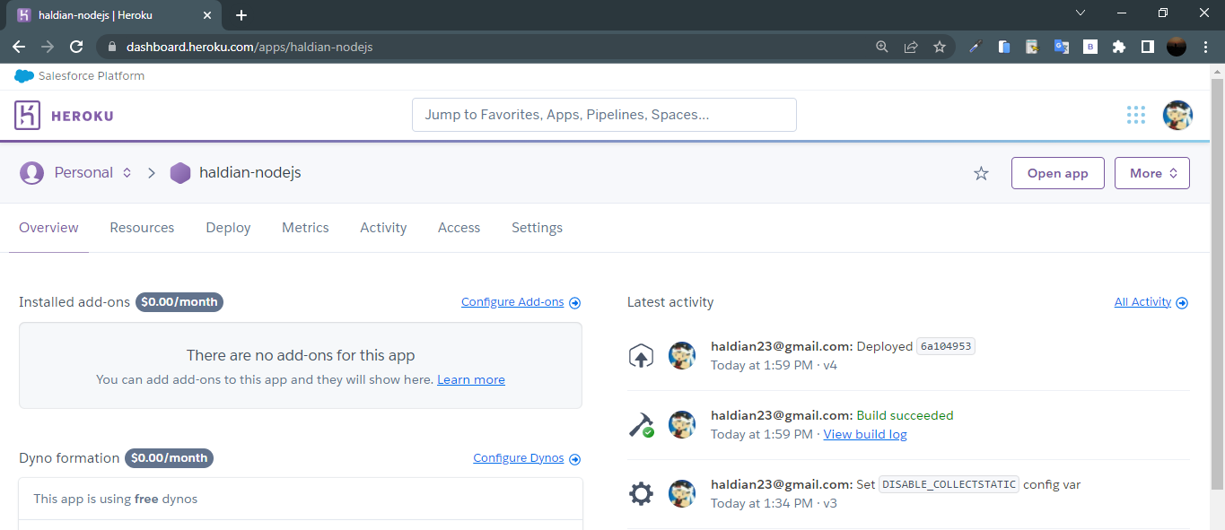

1. Selanjutnya untuk memastikan kita cek pada  [View build log](https://dashboard.heroku.com/apps/haldian-nodejs/activity/builds/103e85f7-b1dc-4525-b044-d9255c958e4f) activiti maka akan sepeti gambar di bawah ini.

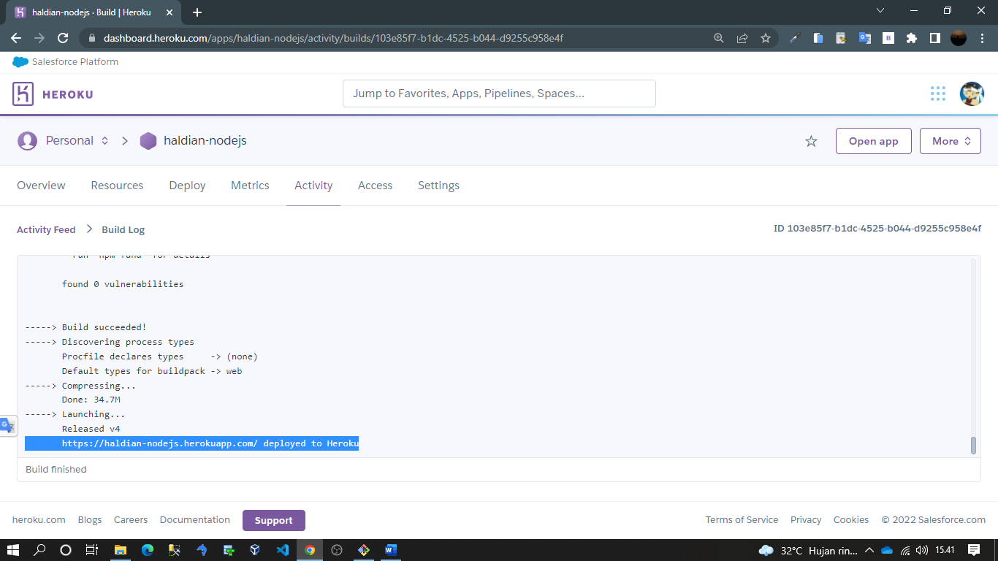

**Step #10. Testing dengan Domain Heroku**

1. Cara pertama kita bisa gunakan open app pada halaman dasbord heroku seperi gambar di bawah ini

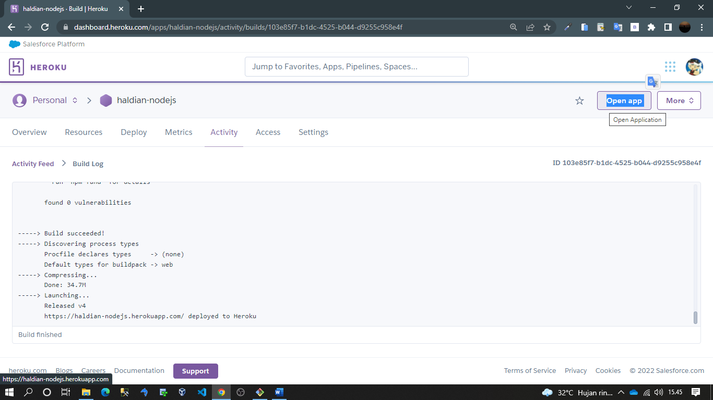

1. Cara kedua kita bisa panggil dengan mengetikan nama domain nya misalnya <https://haldian-nodejs.herokuapp.com/> seperti gambar di bawah ini

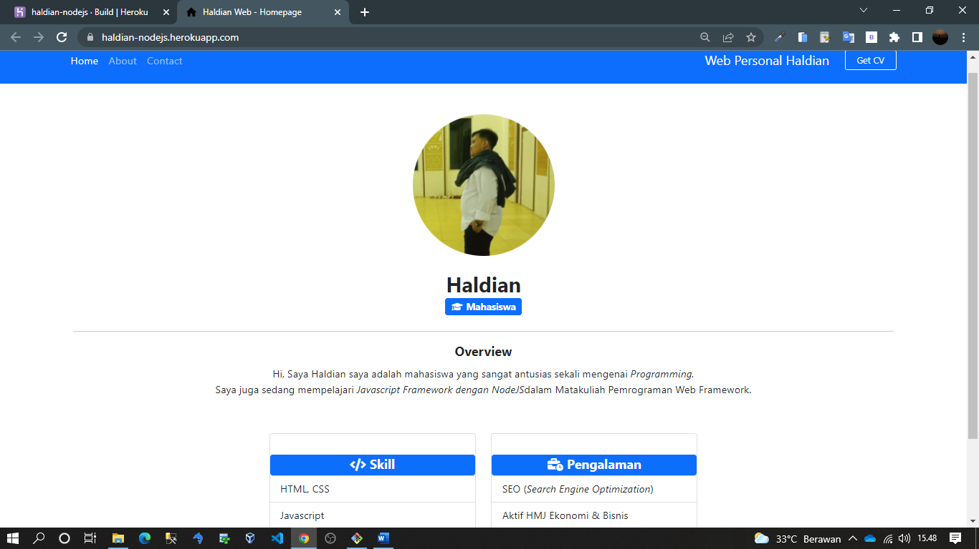

**Step #11. Picture webpribadi/personal**

1. Yang pertama Home

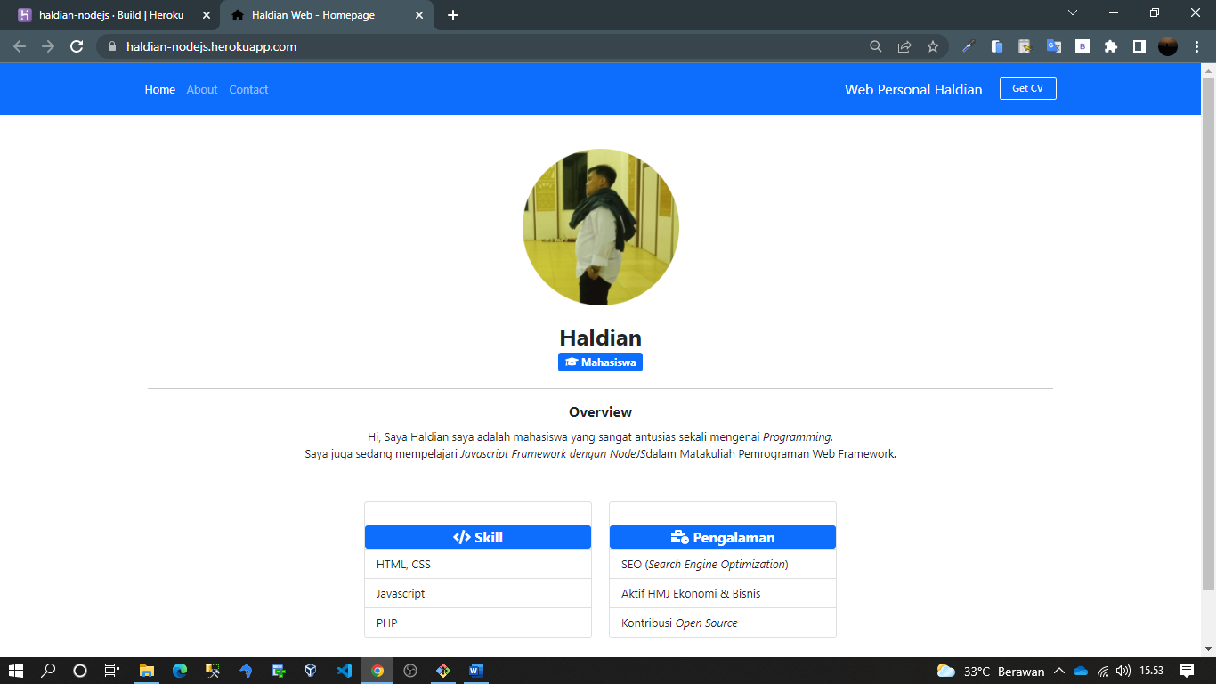

1. Yang kedua About

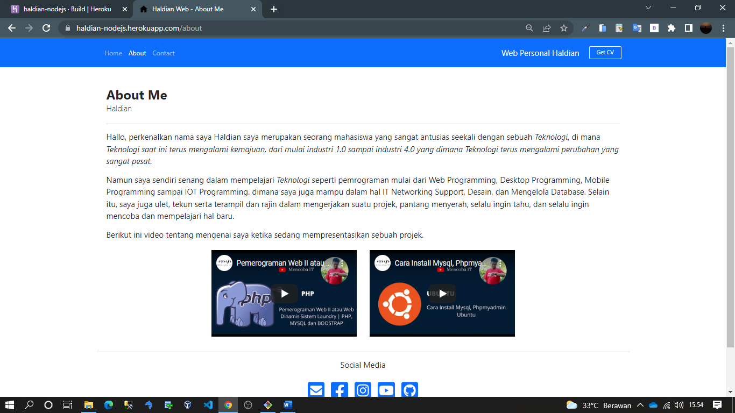

1. Yang ketiga Contact

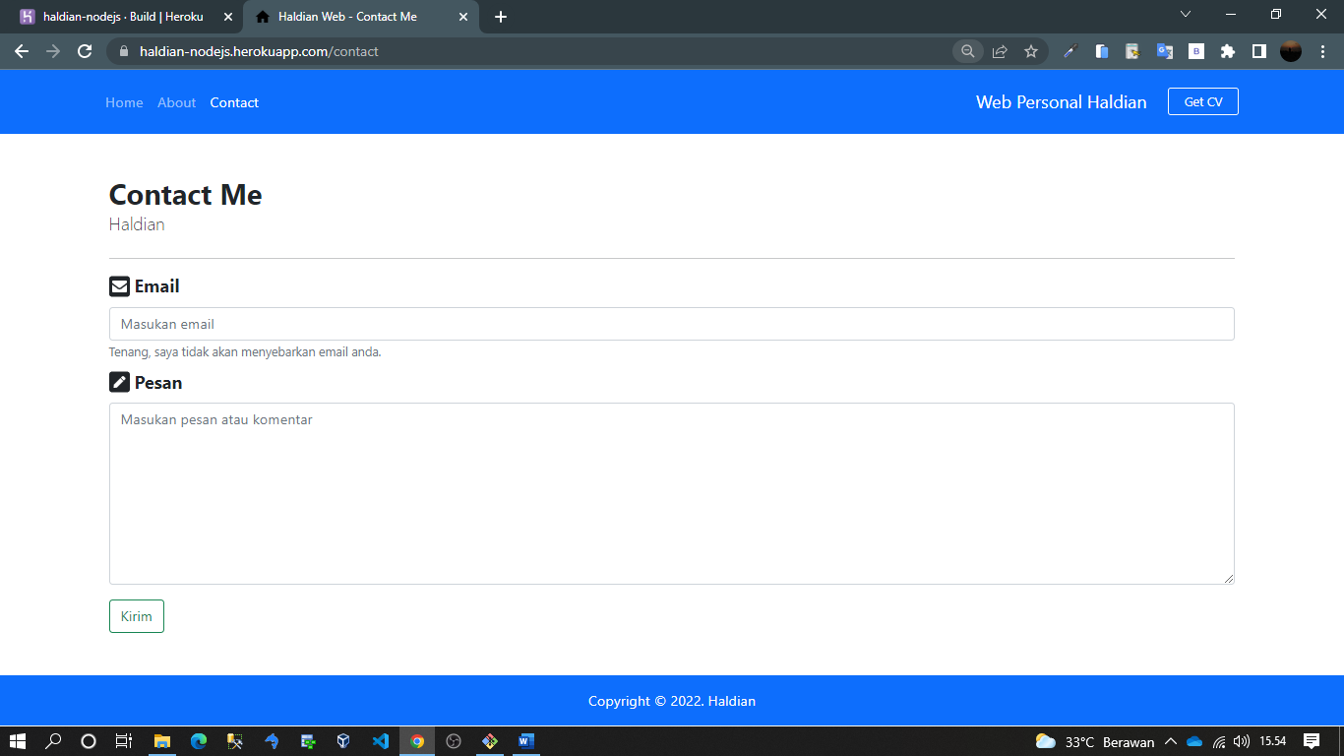

1. Yang Keempat CV

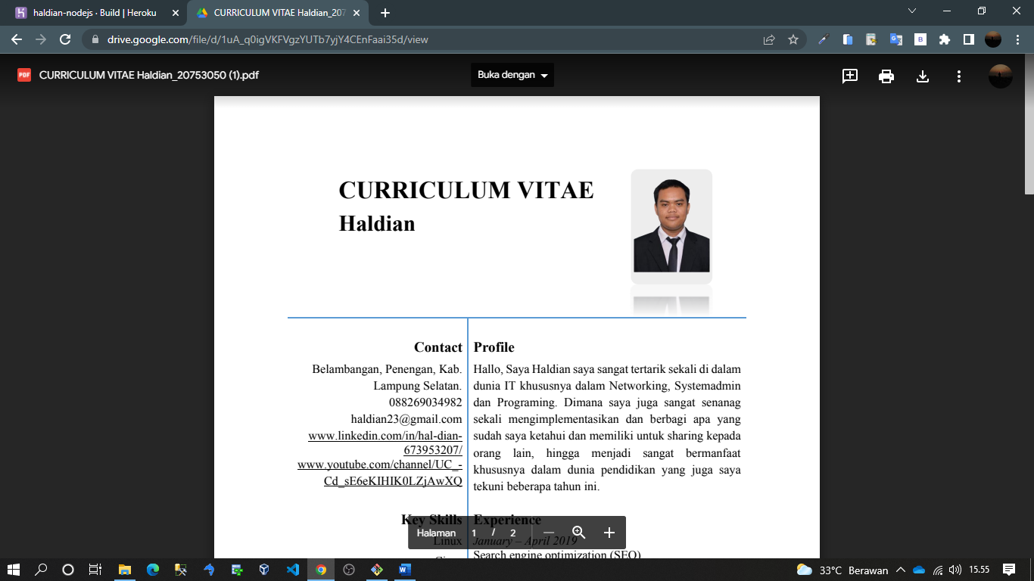

**Sekian & Terimakasih**